مؤسسة فيصل الحسيني |  | Faisal Husseini Foundation
من أجل أن تبقى المؤسسات العربية قائمة، من أجل أن تبقى القدس عربية فلسطينية إسلامية مسيحية
"اشتر زمناً في القدس"

تقرير نهائي
الأعمال المنفذة في 74 مدرسة ضمن مشروع دعم وتحديث البنية التحتية لمدارس القدس
الممول من الصندوق العربي للإنماء الاقتصادي والاجتماعي
ضمن أهداف مشروع دعم وتحديث البنية التحتية لمدارس القدس الممول من الصندوق العربي للإنماء الاقتصادي والاجتماعي، وبناءً على أولويات الاحتياجات الخاصة بالوقاية خلال جائحة كورونا التي حددتها كل مدرسة من المدارس المستهدفة ضمن المشروع وعددها 74 مدرسة (68 مدرسة و6 فروع تابعة لمدارس منها). تم العمل مع 39 مدرسة (26 مدرسة داخل مدينة القدس و13 في ضواحيها) على توفير خزانات مياه و/أو مشربيات مياه و/أو ثلاجات مياه باردة مع حنفيات تعمل على المجسات أو time delay، مع تقديم الصيانة اللازمة للوحدات الصحية و/أو المغاسل وحيث يلزم في الوحدات الصحية، بالإضافة إلى توفير قواطع بلاستيكية شفافة بين الأدراج لـ 20 مدرسة وتوفير سلات مهملات لعشر مدارس وتوفير أجهزة الصابون والتعقيم وحاملات المحارم وموازين الحرارة ومواد التعقيم والصابون ورولات محارم لـجميع المدارس الـ74.
يذكر أن أعداد المستفيدين من المشروع بلغت 24,172 طالب وطالبة و2,294 فرد من الطاقم الإداري في تلك المدارس.
المدارس التي تم تنفيذ الأعمال الميكانيكية بها وتوريد المشتريات لها
أولاً- الأعمال الميكانيكية:
تم التنفيذ في الفترة الواقعة ما بين 01/03/2021 و07/06/2021، وذلك بإدارة مهندسة المؤسسة وبإشراف كل من المهندس سامر ترهي -الذي قام بالإشراف على 26 مدرسة داخل مدينة القدس-، والمهندسة سهاد نمر الطويل -التي قامت بالإشراف على 13 مدرسة في ضواحي مدينة القدس-. قامت 5 شركات مقاولات بالعمل على تنفيذ الأعمال في تلك المدارس، وهي:
- شركة كونتاكت للمقاولات والإعمار: نفذت الأعمال في 13 مدرسة داخل مدينة القدس وفي ضواحيها، وكان مجموع قيم الأعمال المنفذة منها ضمن الاتفاقيات الثلاثة الموقعة معها هو 45,996.295 دينار أردني.
- شركة العُقاب للمقاولات والتعهدات العامة: نفذت الأعمال في 8 مدارس داخل مدينة القدس وفي ضواحيها، وكان مجموع قيم الأعمال المنفذة منها ضمن الاتفاقيتين الموقعتين معها هو 38,621.216 دينار أردني.
- شركة الدلتا الحديثة للمقاولات والاستثمار: نفذت الأعمال في 8 مدارس داخل مدينة القدس وفي ضواحيها، وكان مجموع قيم الأعمال المنفذة منها ضمن الاتفاقيتين الموقعتين معها هو 30,333.788 دينار أردني.
- شركة الكجة للمقاولات والهندسة: نفذت الأعمال في 7 مدارس داخل مدينة القدس، وكان مجموع قيم الأعمال المنفذة منها ضمن الاتفاقيتين الموقعتين معها هو 22,512.644 دينار أردني.
- شركة الأخوة للتعهدات العامة: نفذت الأعمال في 3 مدارس في ضواحي مدينة القدس، وكان مجموع قيم الأعمال المنفذة منها ضمن الاتفاقية الموقعة معها هو 6,676.658 دينار أردني.
ثانياً- الأدوات والمستلزمات الصحية:
تم تنفيذ أعمال توريد أجهزة الصابون والتعقيم وحاملات المحارم وسلات المهملات والحاويات الخارجية والقواطع البلاستيكية والمستهلكات -بإشراف مباشر من طاقم المؤسسة- وذلك من قبل 6 شركات والتي كانت على النحو التالي:
      - شركةAMJ للأجهزة والمواد الطبية والصيدلية: قامت بتوريد أجهزة التعقيم لـ 25 مدرسة من مدارس المشروع، وكانت قيمة المواد الموردة منها ضمن الاتفاقية الموقعة معها هي 19,861 دينار أردني.
      - شركة بدر الجعبة وأولاده للأثاث : قامت بتوريد قواطع بلاستيكية شفافة لـ 20 مدرسة من مدارس المشروع، وكانت قيمة المواد الموردة منها ضمن الاتفاقية الموقعة معها هي 32,891 دينار أردني.
      - شركة PSM: قامت بتوريد أجهزة الصابون وموازين حرارة رقمي لـ 71 مدرسة من مدارس المشروع، وكانت قيمة المواد الموردة منها ضمن الاتفاقية الموقعة معها هي 33,540 دينار أردني.
      - شركة ديلما للمستحضرات الطبية : قامت بتوريد مواد التعقيم والصابون ورولات محارم لـ 74 مدرسة من مدارس المشروع، وكانت قيمة المواد الموردة منها ضمن الاتفاقية الموقعة معها هي 21,631.14 دينار أردني .
      - شركة الأصالة للإنشاءات والتعهدات: قامت بتوريد سلات مهملات مختلفة الأحجام وحاويات خارجية لـ 9 مدارس من مدارس المشروع، وكان مجموع قيم المواد الموردة منها ضمن الاتفاقية الموقعة معها هي 4,253 دينار أردني.
      - شركة رويال الصناعية التجارية: قامت بتوريد حاويات مهملات خارجية لـ 6 مدارس من مدارس المشروع، وكانت قيمة المواد الموردة منها ضمن الاتفاقية الموقعة معها هي 672 دينار أردني.
بلغت التكلفة الكلية للأعمال الميكانيكية 144,140.601 دينار أردني، بينما بلغت القيمة الكلية للمشتريات 112,848.14 دينار أردني. وفيما يلي وصف لطبيعة الأعمال والمشتريات المنفذة في كل مدرسة من تلك المدارس:
أولاً: المدارس الواقعة داخل البلدة القديمة وعددها 12 وهي:

- مدرسة الوفاق (النهضة ج سابقاً):
أولاً- الأعمال الميكانيكية :
تم استبدال حنفيات المشربية الموجودة في الساحة مع تركيب فلتر للمشربية، وذلك من خلال شركة كونتاكت للمقاولات والإعمار.
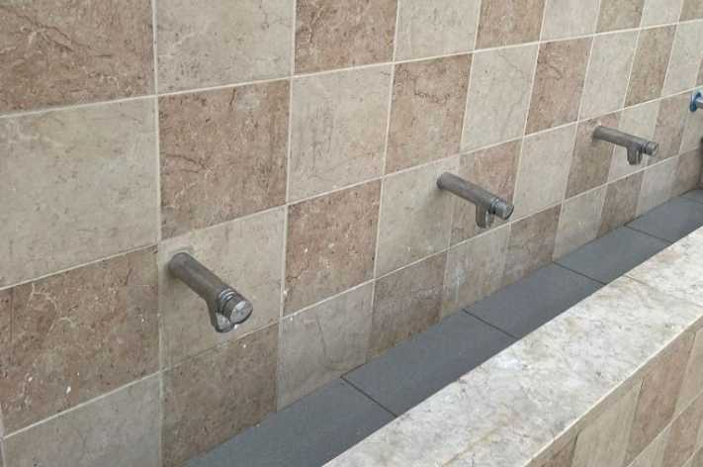 | 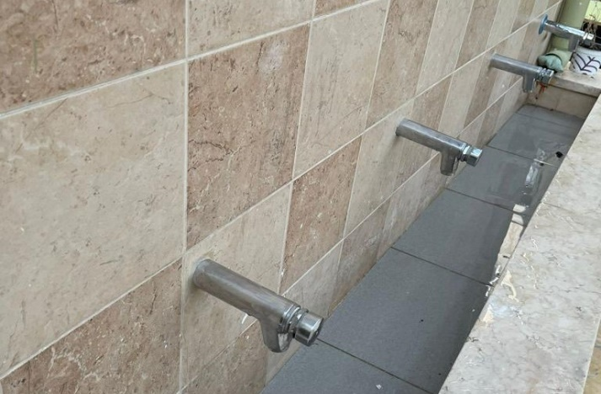
ثانياً- الأجهزة والمشتريات:
تم توريد 10 أجهزة صابون و10 أجهزة تعقيم وحاملي محارم اثنين و4 موازين حرارة و40 عبوة تعقيم و4 عبوات صابون و20 رول محارم و10 قواطع بلاستيكي.
- مدرسة مار يوسف:

أولاً- الأعمال الميكانيكية :

تم استبدال 9 حنفيات مغاسل بأخرى جديدة تعمل على المجسات وذلك من خلال شركة كونتاكت للمقاولات والإعمار.
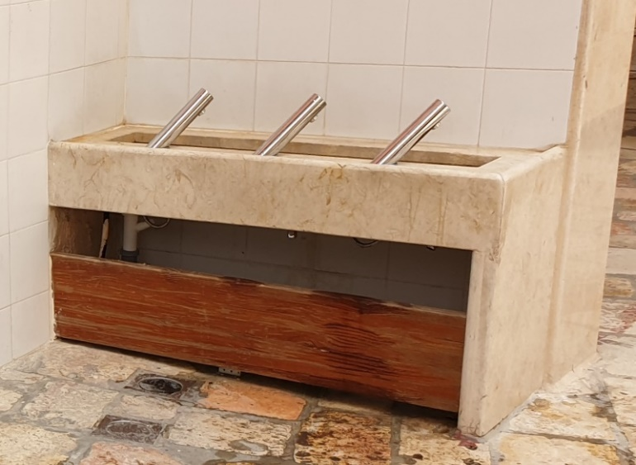 | 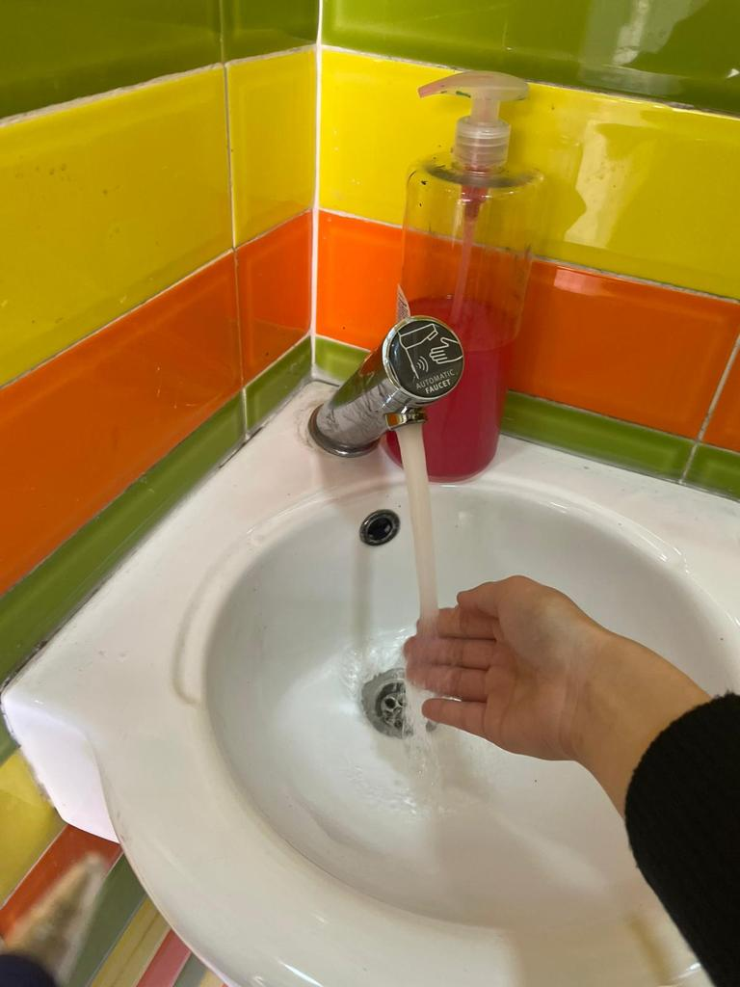
ثانياً- الأجهزة والمشتريات:
تم توريد 8 أجهزة صابون وميزان حرارة واحد و3 عبوات تعقيم و6 عبوات صابون و20 رول محارم و50 قاطع بلاستيكي شفاف.
- مدرسة الفرير- باب الجديد:
أولاً- الأعمال الميكانيكية:
تم تركيب 6 خزانات مياه جديدة (أحدها استبدال لقديم)، مع استبدال 6 حنفيات مغاسل بأخرى جديدة تعمل على المجسات، وذلك من خلال شركة كونتاكت للمقاولات والإعمار.
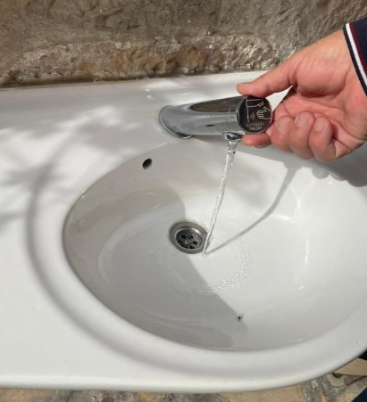 | 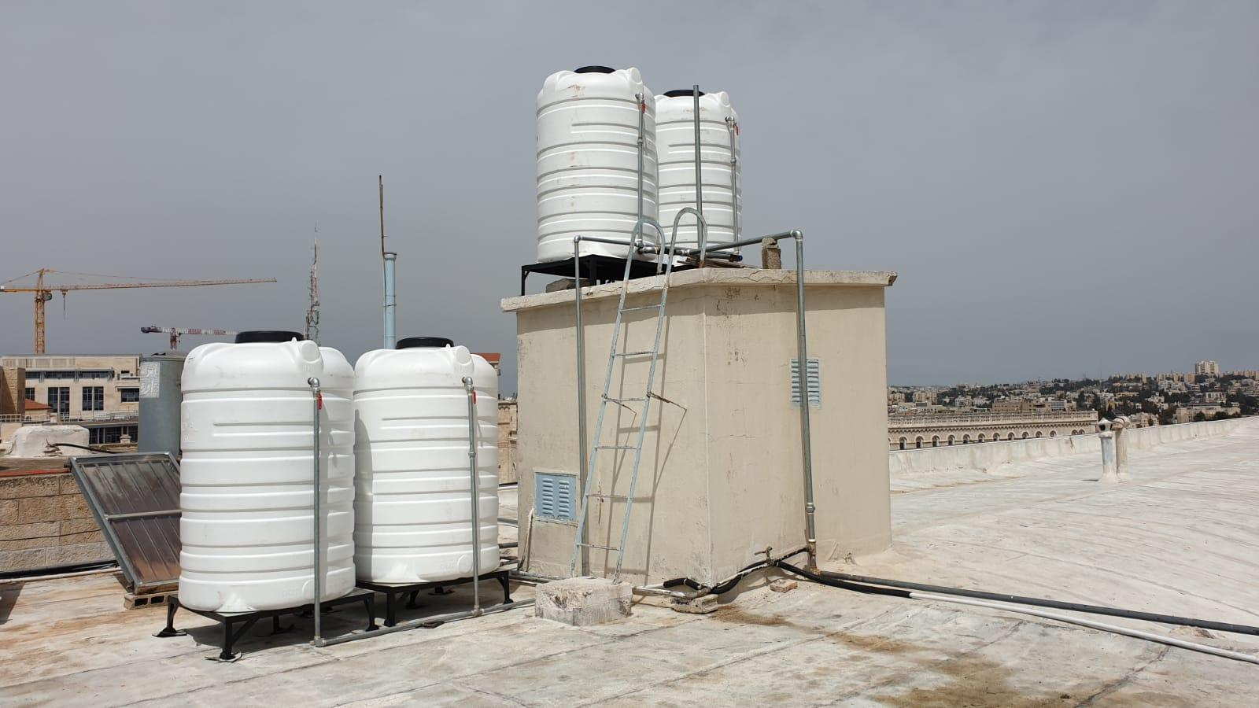 | 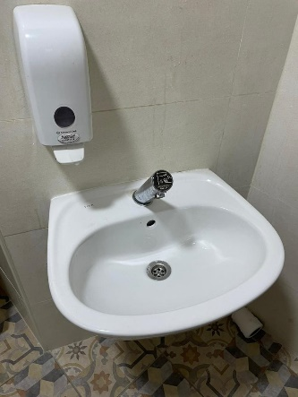
ثانياً- الأجهزة والمشتريات:
تم توريد 7 أجهزة صابون و4 عبوات تعقيم و3 عبوات صابون و25 رول محارم.
- مدرسة النهضة الثانوية:
الأجهزة والمشتريات:
تم توريد 7 أجهزة صابون و4 موازين حرارة و5 عبوات تعقيم و4 عبوات صابون و20 رول محارم.
- مدرسة ذكور الهدى
الأجهزة والمشتريات:
تم توريد 6 أجهزة صابون و17 جهاز تعقيم و7 حاملات محارم وميزاني حرارة اثنين و54 عبوة تعقيم و3 عبوات صابون و20 رول محارم 9 سلات مهملات و4 حاويات مهملات خارجية.
- مدرسة تيراسنطا
الأجهزة والمشتريات:
تم توريد 8 أجهزة صابون و3 عبوات تعقيم و5 عبوات صابون و10 رولات محارم.
- مدرسة الأيتام المهنية الثانوية
الأجهزة والمشتريات:
تم توريد 4 أجهزة صابون و3 عبوات تعقيم و5 عبوات صابون و20 رول محارم.
- مدرسة مارمتري الثانوية
الأجهزة والمشتريات:
تم توريد 13 جهاز صابون و3 عبوات تعقيم و5 عبوات صابون و10 رولات محارم.
- مدرسة الخانقاة الأساسية
الأجهزة والمشتريات:
تم توريد 12 جهاز صابون و8 أجهزة تعقيم و3 حاملات محارم وميزاني حرارة اثنين و36 عبوة تعقيم و25 عبوة صابون و25 رول محارم.
- مدرسة ضياء القدس الأساسية
الأجهزة والمشتريات:
تم توريد 13 جهاز صابون و5 موازين حرارة و20 عبوة تعقيم و15 عبوة صابون و22 رول محارم.
- مدرسة رياض الأقصى الأسلامية – الحرم الشريف
الأجهزة والمشتريات:
تم توريد 15 جهاز صابون و27 جهاز تعقيم و6 موازين حرارة و54 عبوة تعقيم و18 عبوة صابون و15 رول محارم.
- مدرسة باب السلسلة الأساسية
الأجهزة والمشتريات:
تم توريد 7 أجهزة صابون و3 موازين حرارة و3 عبوات تعقيم و5 عبوات صابون و20 رول محارم.
ثانياً: المدارس الواقعة في محيط البلدة القديمة وعددها 23 وهي:

- مدرسة دار الطفل العربي:
أولاً- الأعمال الميكانيكية:
تم توريد وتركيب 7 مشربيات جديدة ستانلس ستيل (5 داخلية بثلاث حنفيات لكل منها و2 في الساحات بأربع حنفيات لكل منهما) وجميع الحنفيات تعمل على المجسات، مع 6 فلاتر مياه وأربع مصارف أرضية للمشربيات حيث لزم. قامت شركة العُقاب للمقاولات والتعهدات العامة بتنفيذ الأعمال المطلوبة.
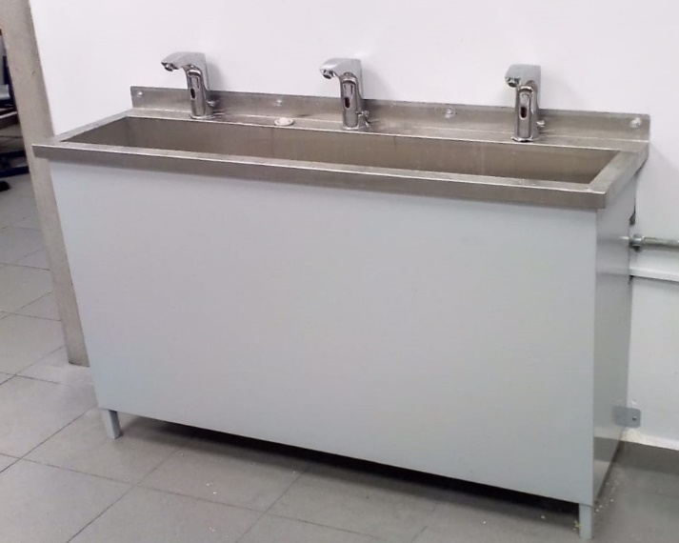 | 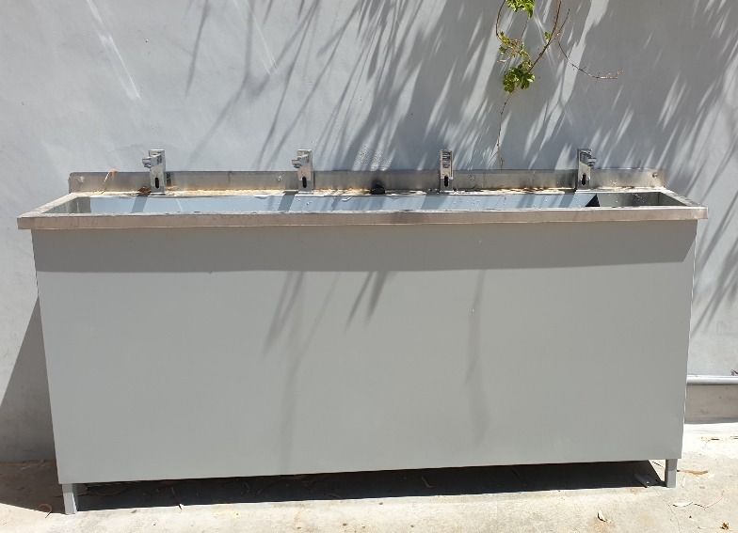
ثانياً- الأجهزة والمشتريات:
تم توريد 23 جهاز صابون و5 موازين حرارة و10 عبوات تعقيم و10 عبوات صابون و10 رولات محارم.
- مدرسة الزهراء الشاملة:
أولاً- الأعمال الميكانيكية :
تم توريد وتشغيل ثلاجتين اثنتين لشرب للمياه مع استبدال 5 حنفيات للمشربية الحالية بأخرى تعمل على المجسات مع تركيب فلتر لها، وتوريد مرحاض واحد جديد واستبدال 5 أغطية مراحيض وتركيب 8 شطافات، مع استبدال 9 حنفيات مغاسل. قامت شركة العُقاب للمقاولات والتعهدات العامة بتنفيذ الأعمال المطلوبة.
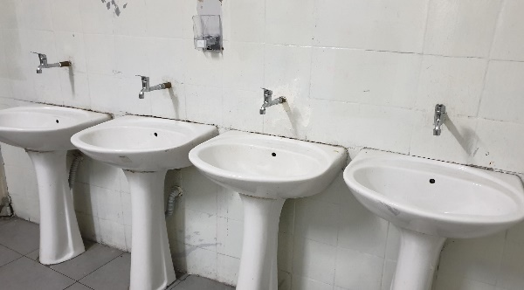 | 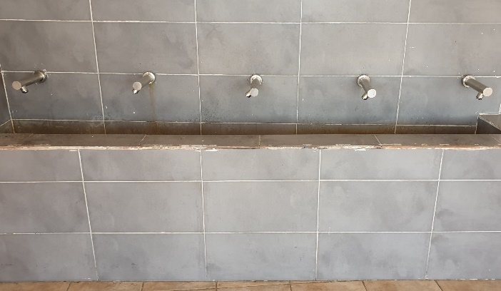
ثانياً- الأجهزة والمشتريات:
تم توريد 15 جهاز صابون و3 موازين حرارة و16 عبوة تعقيم و16 عبوة صابون و32 رول محارم.
- مدرسة روضة الزهور:
أولاً- الأعمال الميكانيكية :
تم توفير مشربية مياه جديدة ستانلس ستيل (بأربع حنفيات تعمل على المجسات) بدل القديمة مع فلتر مياه، بالإضافة إلى استبدال حنفيتين مغسلتين اثنتين. قامت شركة الكجة للمقاولات والتعهدات العامة بتنفيذ الأعمال المطلوبة.
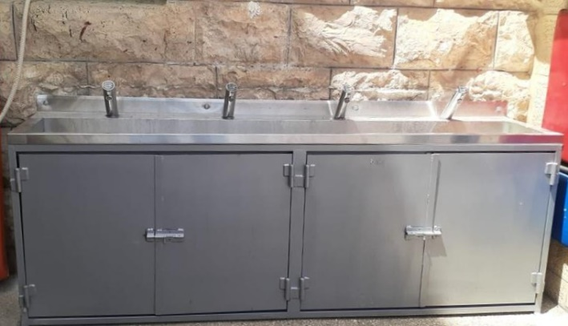 | 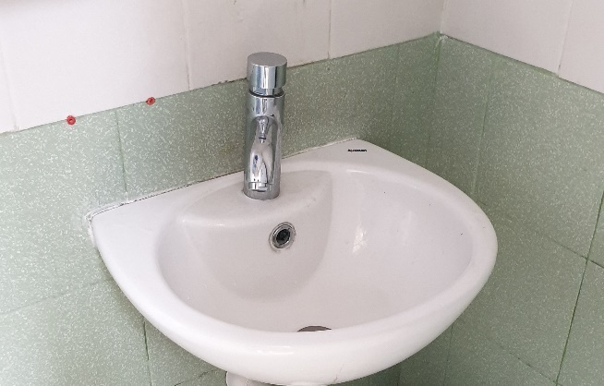
ثانياً- الأجهزة والمشتريات:
تم توريد 5 أجهزة صابون و10 أجهزة تعقيم و3 موازين حرارة و30 عبوة تعقيم و5 عبوات صابون و20 رول محارم.
- مدرسة الروضة الحديثة:
أولاً- الأعمال الميكانيكية:
تم تركيب 3 خزانات مياه جديدة من خلال شركة كونتاكت للمقاولات والإعمار.
ثانياً- الأجهزة والمشتريات:
تم توريد 19 جهاز صابون و3 موازين حرارة و20 عبوة تعقيم و10 عبوات صابون و20 رول محارم و100 قاطع بلاستيكي شفاف.
- مدرسة الشابات الشاملة:
أولاً- الأعمال الميكانيكية :
تم تركيب خزاني مياه اثنين جديدين من خلال شركة الكجة للمقاولات والتعهدات العامة.
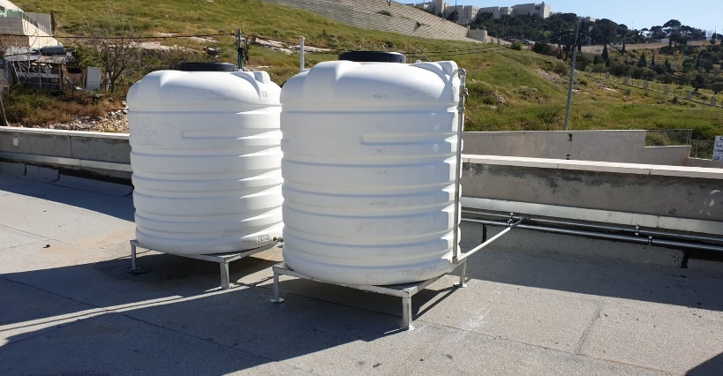
ثانياً- الأجهزة والمشتريات:
تم توريد 17 جهاز صابون و10 عبوات تعقيم و5 عبوات صابون و10 رولات محارم.
- مدرسة الأيتام الثوري:
أولاً- الأعمال الميكانيكية:
تم تركيب خزاني مياه اثنين جديدين من خلال شركة الكجة للمقاولات والتعهدات العامة.
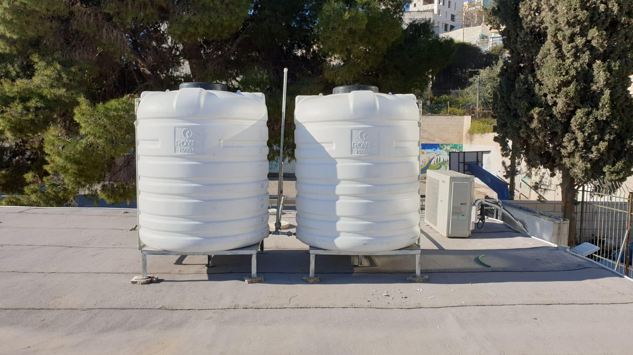
ثانياً- الأجهزة والمشتريات:
تم توريد 4 أجهزة صابون و12 جهاز تعقيم و24 عبوة تعقيم و5 عبوات صابون و10 رولات محارم و25 سلة مهملات مختلفة الأحجام.
- مدرسة جبل الزيتون:
أولاً- الأعمال الميكانيكية:
تم تركيب خزاني مياه اثنين جديدين من خلال شركة الكجة للمقاولات والتعهدات العامة.
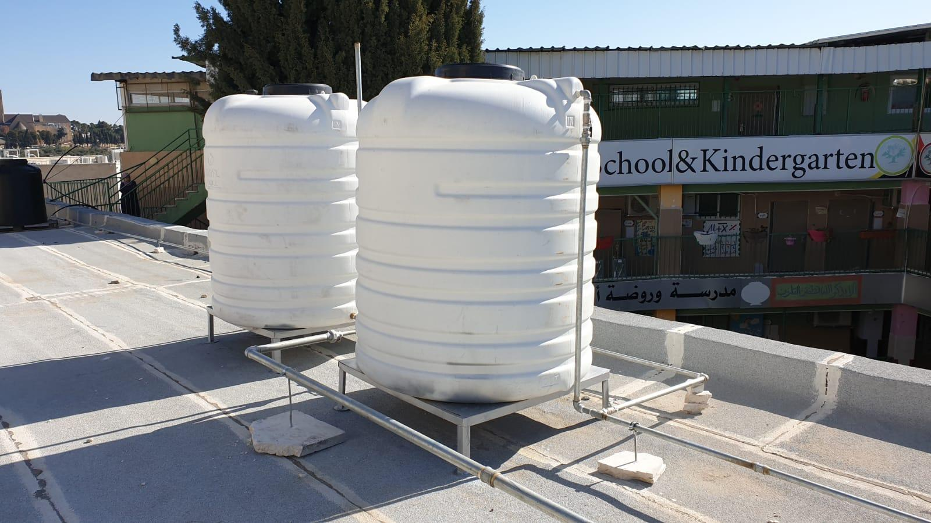
ثانياً- الأجهزة والمشتريات:
تم توريد 13 جهاز صابون و3 عبوات تعقيم و12 عبوة صابون و15 رول محارم.
- مدرسة نور القدس:
أولاً- الأعمال الميكانيكية:
تم تنفيذ أعمال صيانة لأربع مراحيض واستبدال غطائين اثنين وصيانة سيفون مشربية، بالإضافة إلى استبدال 4 حنفيات مغاسل بأخرى جديدة. قامت شركة كونتاكت للمقاولات والإعمار بتنفيذ الأعمال المطلوبة.
ثانياً- الأجهزة والمشتريات:
تم توريد 10 أجهزة صابون و8 عبوات تعقيم و10 عبوات صابون و10 رولات محارم و30 سلة مهملات.
- مدرسة عمر بن عبد العزيز:
أولاً- الأعمال الميكانيكية :
تم تنفيذ أعمال صيانة لثلاثة مراحيض، بالإضافة إلى تركيب مغسلتين اثنتين جديدتين واستبدال حنفيات المشربية القائمة (عدد 5) بأخرى جديدة تعمل على المجسات مع فلتر، كما تم توريد وتشغيل مبردي مياه (مع مضخة ومصرف أرضي لأحدهما) داخل المبنى. قامت شركة العُقاب للمقاولات والتعهدات العامة بتنفيذ الأعمال المطلوبة.
ثانياً- الأجهزة والمشتريات:
تم توريد 7 أجهزة صابون 10 أجهزة تعقيم وميزاني حرارة اثنين و22 عبوة تعقيم و5 عبوات صابون و10 رولات محارم.
- مدرسة عمر بن الخطاب:
أولاً- الأعمال المكيانيكية :
تم إتمام أعمال صيانة متفرقة، كاستبدال غطاء مرحاض واحد، وتركيب 4 شطافات، واستبدال سيفونات لخمس مغاسل، مع تركيب مغسلة وحنفية جديدة. قامت شركة العُقاب للمقاولات والتعهدات العامة بتنفيذ الأعمال المطلوبة.
ثانياً- الأجهزة والمشتريات:
تم توريد 14 جهاز صابون و3 موازين حرارة و20 عبوة تعقيم و5 عبوات صابون و10 رولات محارم.
- مدرسة المبدعون:
أولاً- الأعمال الميكانيكية:
تم توريد وتشغيل ثلاجة مياه بـ 4 حنفيات، مع مشربية ستانلس ستيل بـ 8 حنفيات تعمل على المجسات مع فلتر، بالإضافة إلى تركيب 6 حنفيات time delay للمشربية القديمة. قامت شركة العُقاب للمقاولات والتعهدات العامة بتنفيذ الأعمال المطلوبة.
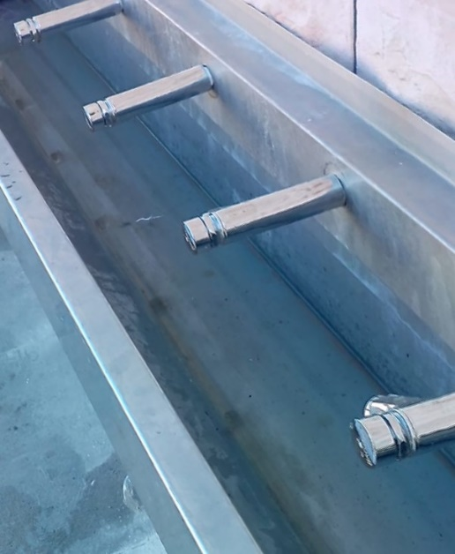 | 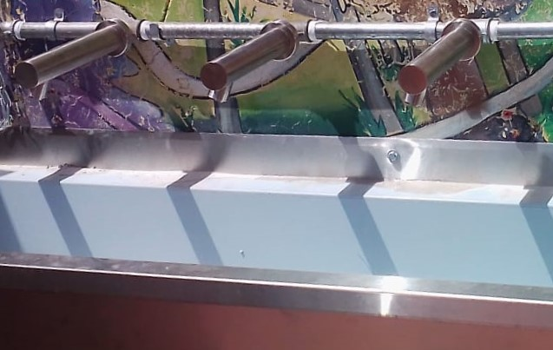
ثانياً- الأجهزة والمشتريات:
تم توريد 15 جهاز صابون و17 جهاز تعقيم وميزاني حرارة اثنين و34 عبوة تعقيم و5 عبوات صابون و10 رولات محارم و25 سلة مهملات.
- مدرسة المطران الثانوية
الأجهزة والمشتريات:
تم توريد 14 جهاز صابون و6 موازين حرارة و15 عبوة تعقيم و8 عبوات صابون و20 رول محارم.
- مدرسة دار الأولاد
الأجهزة والمشتريات:
تم توريد 8 أجهزة صابون و15 جهاز تعقيم وميزاني حرارة اثنين و30 عبوة تعقيم و4 عبوات صابون و20 رول محارم 15 سلة مهملات و15 حاوية مهملات خارجية.
- مدرسة الفتاة اللاجئة " ج " الأساسية
الأجهزة والمشتريات:
تم توريد 7 أجهزة صابون وميزاني حرارة اثنين و9 عبوات تعقيم و3 عبوات صابون و20 رول محارم.
- مدرسة الدوحة
الأجهزة والمشتريات:
تم توريد 9 أجهزة صابون وميزان حرارة واحد و4 عبوات تعقيم و5 عبوات صابون و30 رول محارم.
- مدرسة الشابات المسلمات الثانوية
الأجهزة والمشتريات:
تم توريد 12 جهاز صابون و6 عبوات تعقيم و10 عبوات صابون و25 رول محارم.
- مدرسة ذكور الحسن الثاني
الأجهزة والمشتريات:
تم توريد 7 أجهزة صابون وعبوتي تعقيم اثنتين و3 عبوات صابون و10 رولات محارم.
- مدرسة الفتاة الشاملة الثانوية
الأجهزة والمشتريات:
تم توريد 17 جهاز صابون و10 عبوات تعقيم و9 عبوات صابون و10 رولات محارم.
- مدرسة امليسون
الأجهزة والمشتريات:
تم توريد 6 أجهزة صابون و22 جهاز تعقيم و4 موازين حرارة و44 عبوة تعقيم و5 عبوات صابون و50 قاطع بلاستيكي شفاف.
- مدرسة الأميرة بسمة الدامجة الثانوية
الأجهزة والمشتريات:
تم توريد جهاز صابون واحد و10 عبوات تعقيم و10 عبوات صابون و10 رولات محارم.
- مدرسة ذكور علي بن أبي طالب
الأجهزة والمشتريات:
تم توريد 14 جهاز صابون و6 موازين حرارة و15 عبوة تعقيم و20 عبوة صابون و30 رول محارم.
- مدرسة ذكور أبو عبيدة الأساسية
الأجهزة والمشتريات:
تم توريد 6 أجهزة صابون و5 موازين حرارة و5 عبوات تعقيم و5 عبوات صابون و20 رول محارم.
- مدرسة بنات شرفات الثانوية
الأجهزة والمشتريات:
تم توريد 5 أجهزة صابون و4 عبوات تعقيم و5 عبوات صابون و10 رولات محارم.
ثالثاً: المدارس الواقعة في بيت حنينا وشعفاط وعددها 18 وهي:

- مدرسة الحصاد النموذجية:
أولاً- الأعمال الميكانيكية:
تم توريد وتركيب مشربية ستانلس ستيل بـ4 حنفيات تعمل على المجسات مع فلتر للمياه، واستبدال 6 أغطية مراحيض ومصرف أرضي واحد، وتوفير 6 أغطية للمصارف الأرضية. قامت شركة الدلتا الحديثة للمقاولات والاستثمار بتنفيذ الأعمال المطلوبة.
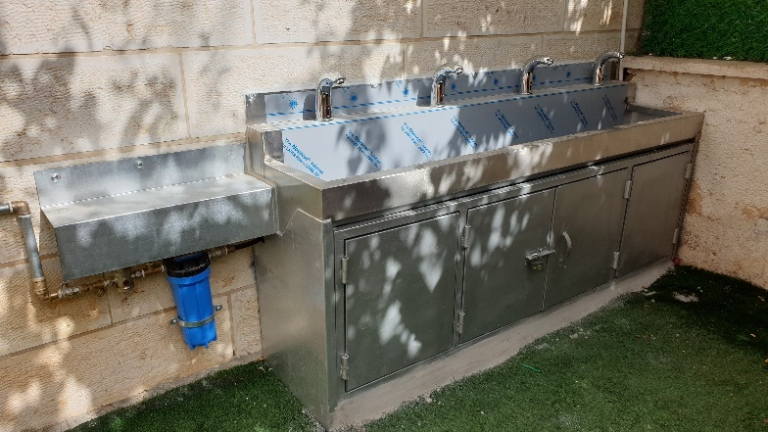
ثانياً: الأجهزة والمشتريات:
تم توريد 10 أجهزة صابون و10 أجهزة تعقيم وميزاني حرارة اثنين و35 عبوة تعقيم و20 عبوة صابون و10 رولات محارم.
- مدرسة بردج إنترناشيونال:
أولاً- الأعمال الميكانيكية :
تم تركيب خزاني مياه اثنين جديدين (أحدهما استبدال لقديم)، واستبدال 3 حنفيات للمغاسل، مع توريد وتركيب مشربية ستانلس ستيل جديدة بـ4 حنفيات تعمل على المجسات مع فلتر للمياه، واستبدال المشربية القديمة بأخرى جديدة مع حنفيات time delay. كما تم استبدال سيفونين اثنين للمغاسل ومصرف أرضي واحد. قامت شركة الكجة للمقاولات والتعهدات العامة بتنفيذ الأعمال المطلوبة.
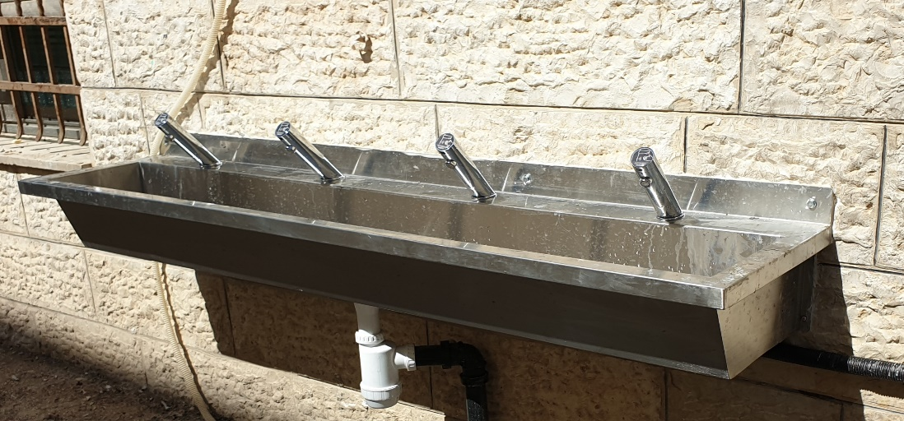
ثانياً- الأجهزة والمشتريات:
تم توريد 8 أجهزة صابون و5 عبوات صابون.
- مدرسة المستقبل الأهلية المختلطة:
أولاً- الأعمال الميكانيكية:
تم توريد وتركيب مشربيتين اثنتين جديدتين ستانلس ستيل (بـ4 حنفيات تعمل على المجسات لكل منهما) مع فلتر للمياه. قامت شركة الدلتا الحديثة للمقاولات والاستثمار بتنفيذ الأعمال المطلوبة.

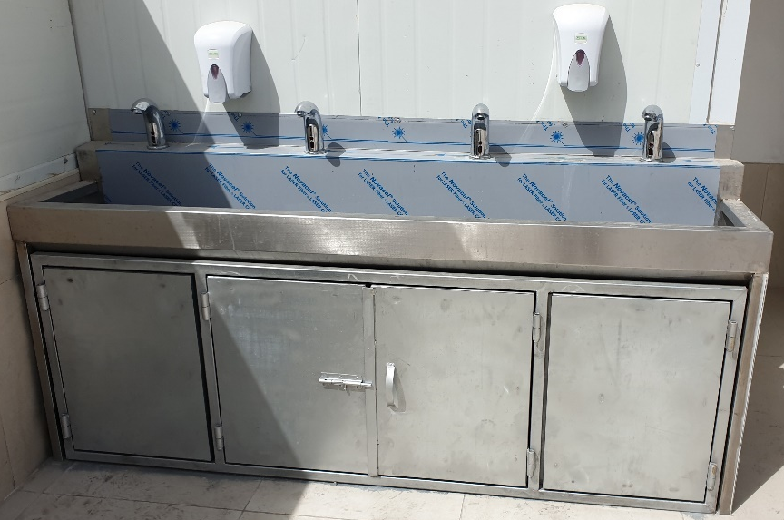
ثانياً- الأجهزة والمشتريات:
تم توريد 8 أجهزة صابون وميزاني حرارة اثنين و5 عبوات صابون و10 رولات محارم و183 قاطع بلاستيكي شفاف.
- مدرسة رؤى:
أولاً- الأعمال الميكانيكية:
تم توريد وتشغيل مبردي مياه اثنين داخل المبنى من خلال شركة الكجة للمقاولات والتعهدات العامة.
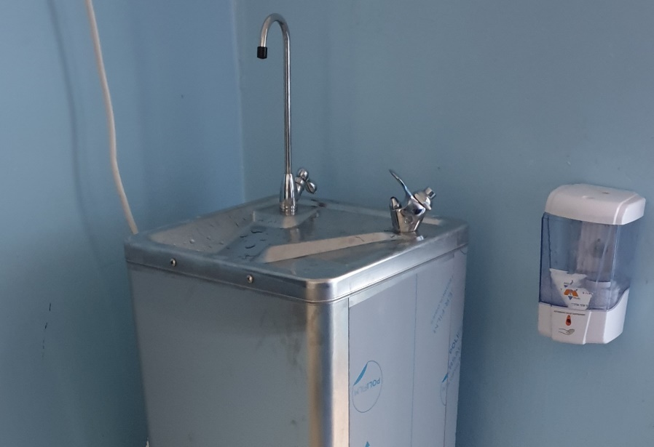
ثانياً- الأجهزة والمشتريات:
تم توريد 16 جهاز تعقيم و6 حاملات محارم و34 عبوة تعقيم و13 رول محارم.
- مدرسة أكاديمية النجاح:
أولاً- الأعمال الميكانيكية:
تم تركيب خزاني مياه اثنين جديدين (أحدهما استبدال لقديم)، وتوريد وتركيب مشربية جديدة ستانلس ستيل بـ 4 حنفيات تعمل على المجسات مع فلتر للمياه، مع استبدال الحنفيات الخمسة للمشربية القائمة بأخرى تعمل بالمجسات. قامت شركة الكجة للمقاولات والتعهدات العامة بتنفيذ الأعمال المطلوبة.
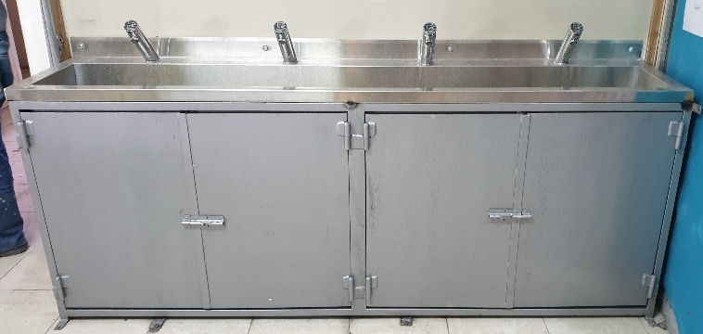 | 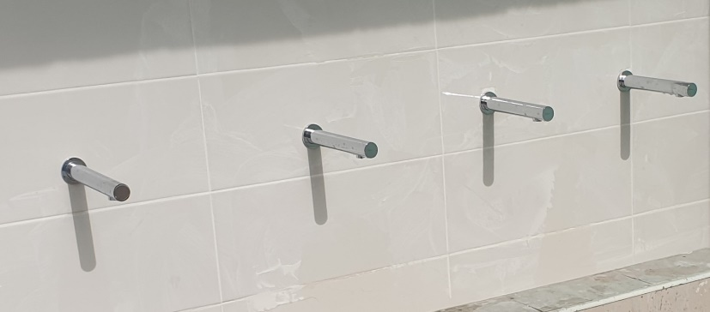
ثانياً- الأجهزة والمشتريات:
تم توريد 10 أجهزة صابون و8 أجهزة تعقيم وميزان حرارة واحد و20 عبوة تعقيم و5 عبوات صابون و15 رول محارم.
- مدرسة السنة الإسلامية:
أولاً- الأعمال الميكانيكية:
تم فيها توريد وتركيب مشربية جديدة ستانلس ستيل بـ4 حنفيات تعمل على المجسات مع فلتر للمياه، بالإضافة إلى استبدال 14 حنفية مشربية بأخرى جديدة time delay واستبدال 8 شطافات و13 حنفية مغسلة وحنفية شاور و8 مصارف أرضية و4 أغطية مراحيض.
قامت شركة الكجة للمقاولات والتعهدات العامة بتنفيذ الأعمال المطلوبة.
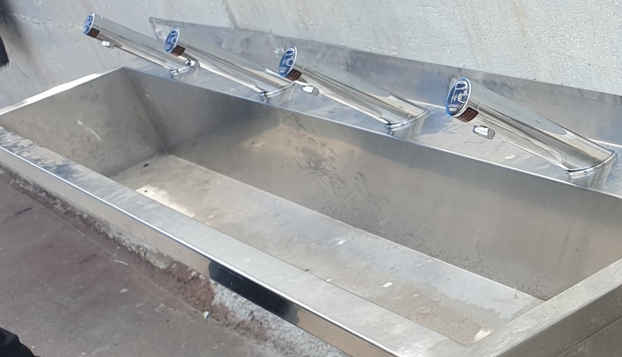 | 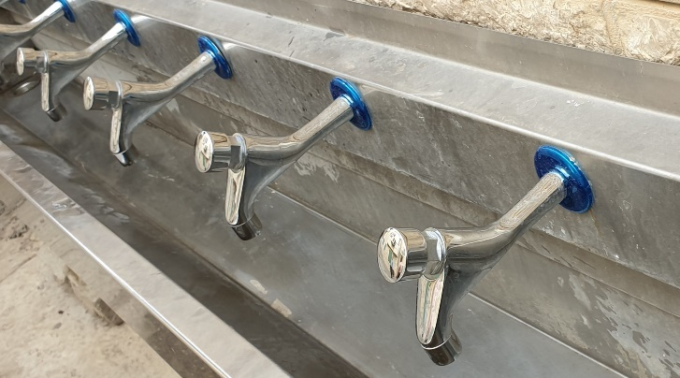
ثانياً- الأجهزة والمشتريات:
تم توريد 10 أجهزة صابون و13 جهاز تعقيم و5 موازين حرارة و10 عبوات تعقيم و10 عبوات صابون و10 رولات محارم.
- مدرسة دار الحكمة:
أولاً- الأعمال الميكانيكية:
تم توريد وتركيب 6 مشربيات ستانلس ستيل جديدة (كل منها بـ4 حنفيات تعمل على المجسات) و5 فلاتر للمياه، مع استبدال 8 حنفيات للمغاسل. قامت شركة كونتاكت للمقاولات والإعمار بتنفيذ الأعمال المطلوبة.
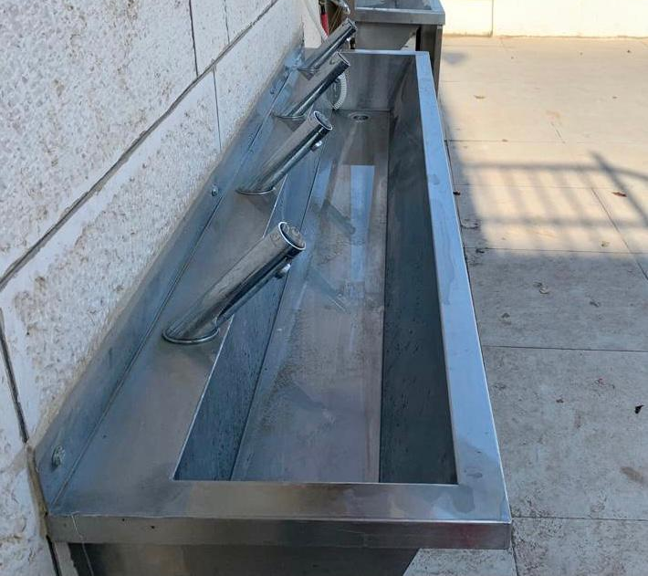 | 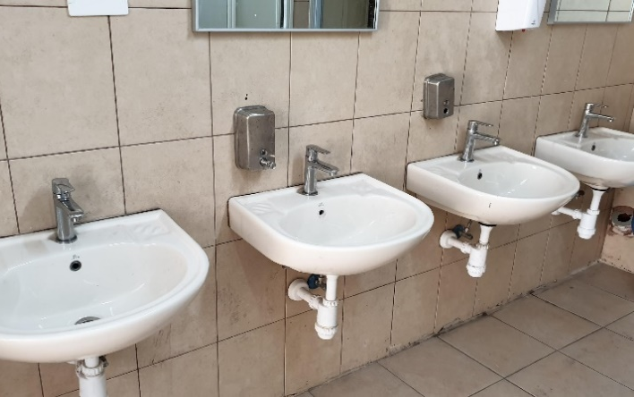
ثانياً- الأجهزة والمشتريات:
تم توريد 10 أجهزة صابون و13 جهاز تعقيم وميزاني حرارة اثنين و30 عبوة تعقيم و5 عبوات صابون و20 رول محارم و50 قاطع بلاستيكي شفاف.
- مدرسة الفرسان الثانوية:
أولاً- الأعمال الميكانيكية:
تم توريد وتركيب مشربية جديدة ستانلس ستيل بـ4 حنفيات تعمل على المجسات مع فلتر للمياه ومضخة، مع تركيب مغسلة وحنفية جديدة واستبدال حنفيتين للمغاسل. قامت شركة الدلتا الحديثة للمقاولات والاستثمار بتنفيذ الأعمال المطلوبة.
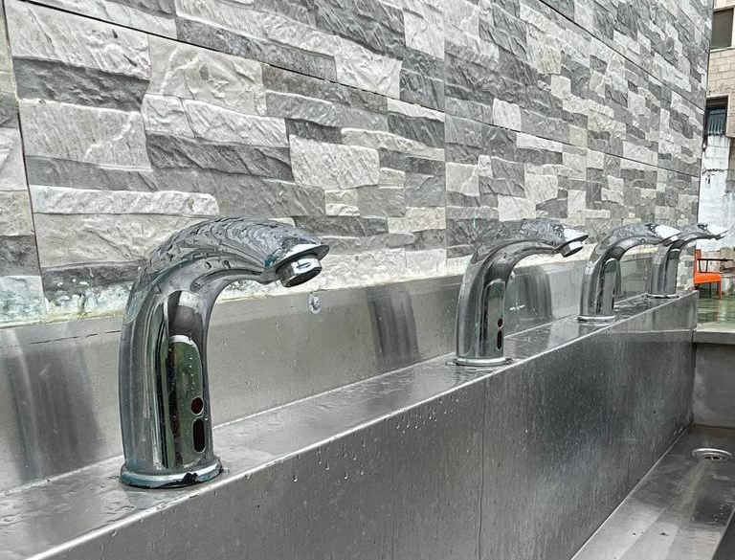 | 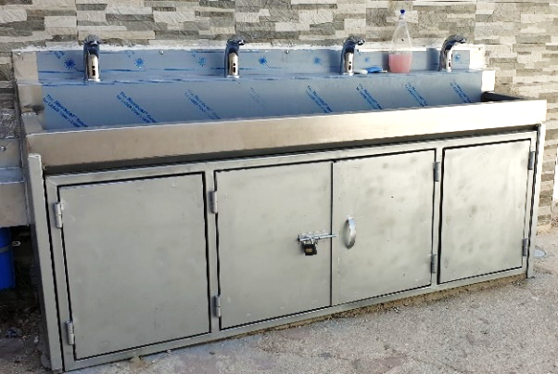 | 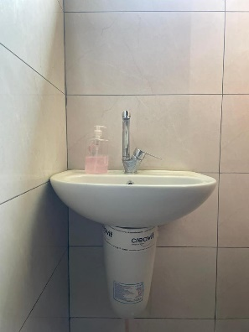
ثانياً: الأجهزة والمشتريات:
تم توريد 3 أجهزة صابون وميزاني حرارة اثنين وعبوتي تعقيم اثنتين و3 عبوات صابون و10 رولات محارم.
- مدرسة النورين التربوية:
أولاً- الأعمال الميكانيكية:
تم توريد وتركيب 3 مشربيات ستانلس ستيل جديدة (كل منها بـ4 حنفيات تعمل على المجسات) مع فلترين للمياه، وتركيب مصرف أرضي جديد للمشربية. قامت شركة الدلتا الحديثة للمقاولات والاستثمار بتنفيذ الأعمال المطلوبة.
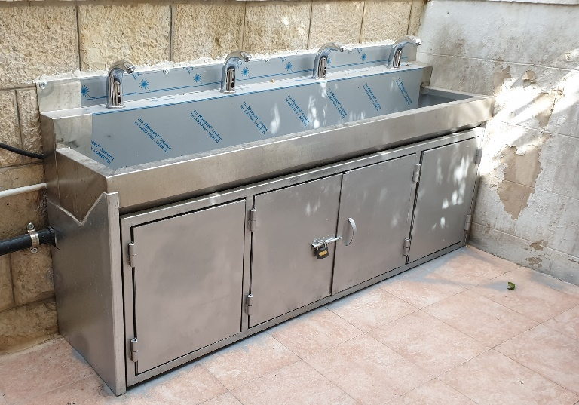
ثانياً: الأجهزة والمشتريات:
تم توريد 11 جهاز تعقيم و32 عبوة تعقيم و52 قاطع بلاستيكي شفاف.
- مدرسة مؤسسة الفرقان:
أولاً- الأعمال الميكانيكية:
تم توريد وتركيب مشربية جديدة ستانلس ستيل بـ4 حنفيات تعمل على المجسات مع فلتر للمياه، وصيانة مبرد المياه الحالي في المدرسة، مع استبدال 11 حنفية مغاسل، وتركيب مصرف أرضي واحد جديد واستبدال سيفونين اثنين للمغاسل. قامت شركة كونتاكت للمقاولات والإعمار بتنفيذ الأعمال المطلوبة.
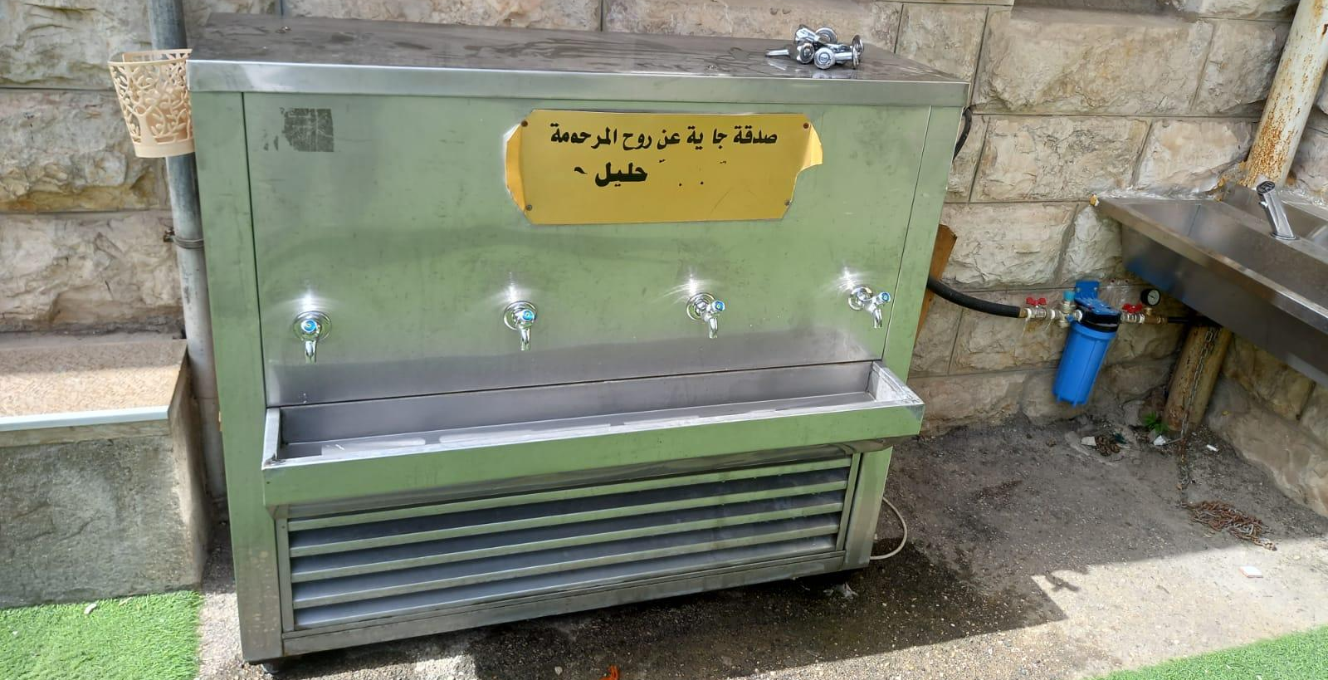 | 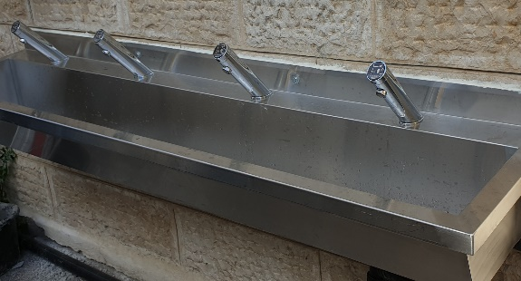
ثانياً- الأجهزة والمشتريات:
تم توريد 8 أجهزة صابون وميزاني حرارة اثنين و6 عبوات تعقيم و3 عبوات صابون و30 قاطع بلاستيكي شفاف.
- مدرسة الفرقان للبنين ب:
أولاً- الأعمال الميكانيكية:
تم توريد وتركيب مشربية جديدة ستانلس ستيل بـ4 حنفيات تعمل على المجسات مع فلتر للمياه، وتوريد وتشغيل ثلاجة مياه (بأربع حنفيات) مع مصرف أرضي جديد لها. قامت شركة كونتاكت للمقاولات والإعمار بتنفيذ الأعمال المطلوبة.

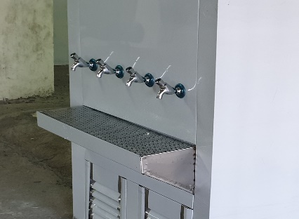 | 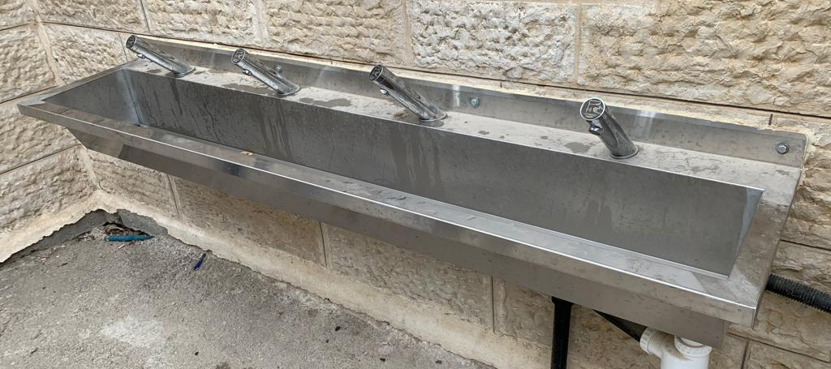
ثانياً- الأجهزة والمشتريات:
تم توريد 8 أجهزة صابون وميزاني حرارة اثنين و6 عبوات تعقيم و3 عبوات صابون و60 قاطع بلاستيكي شفاف.
- مدرسة الكنوز النموذجية:
أاولاً- الأعمال الميكانيكية:
تم توريد وتركيب مشربية جديدة ستانلس ستيل بـ4 حنفيات تعمل على المجسات مع فلتر للمياه، وتركيب مصرف أرضي جديد. قامت شركة كونتاكت للمقاولات والإعمار بتنفيذ الأعمال المطلوبة.
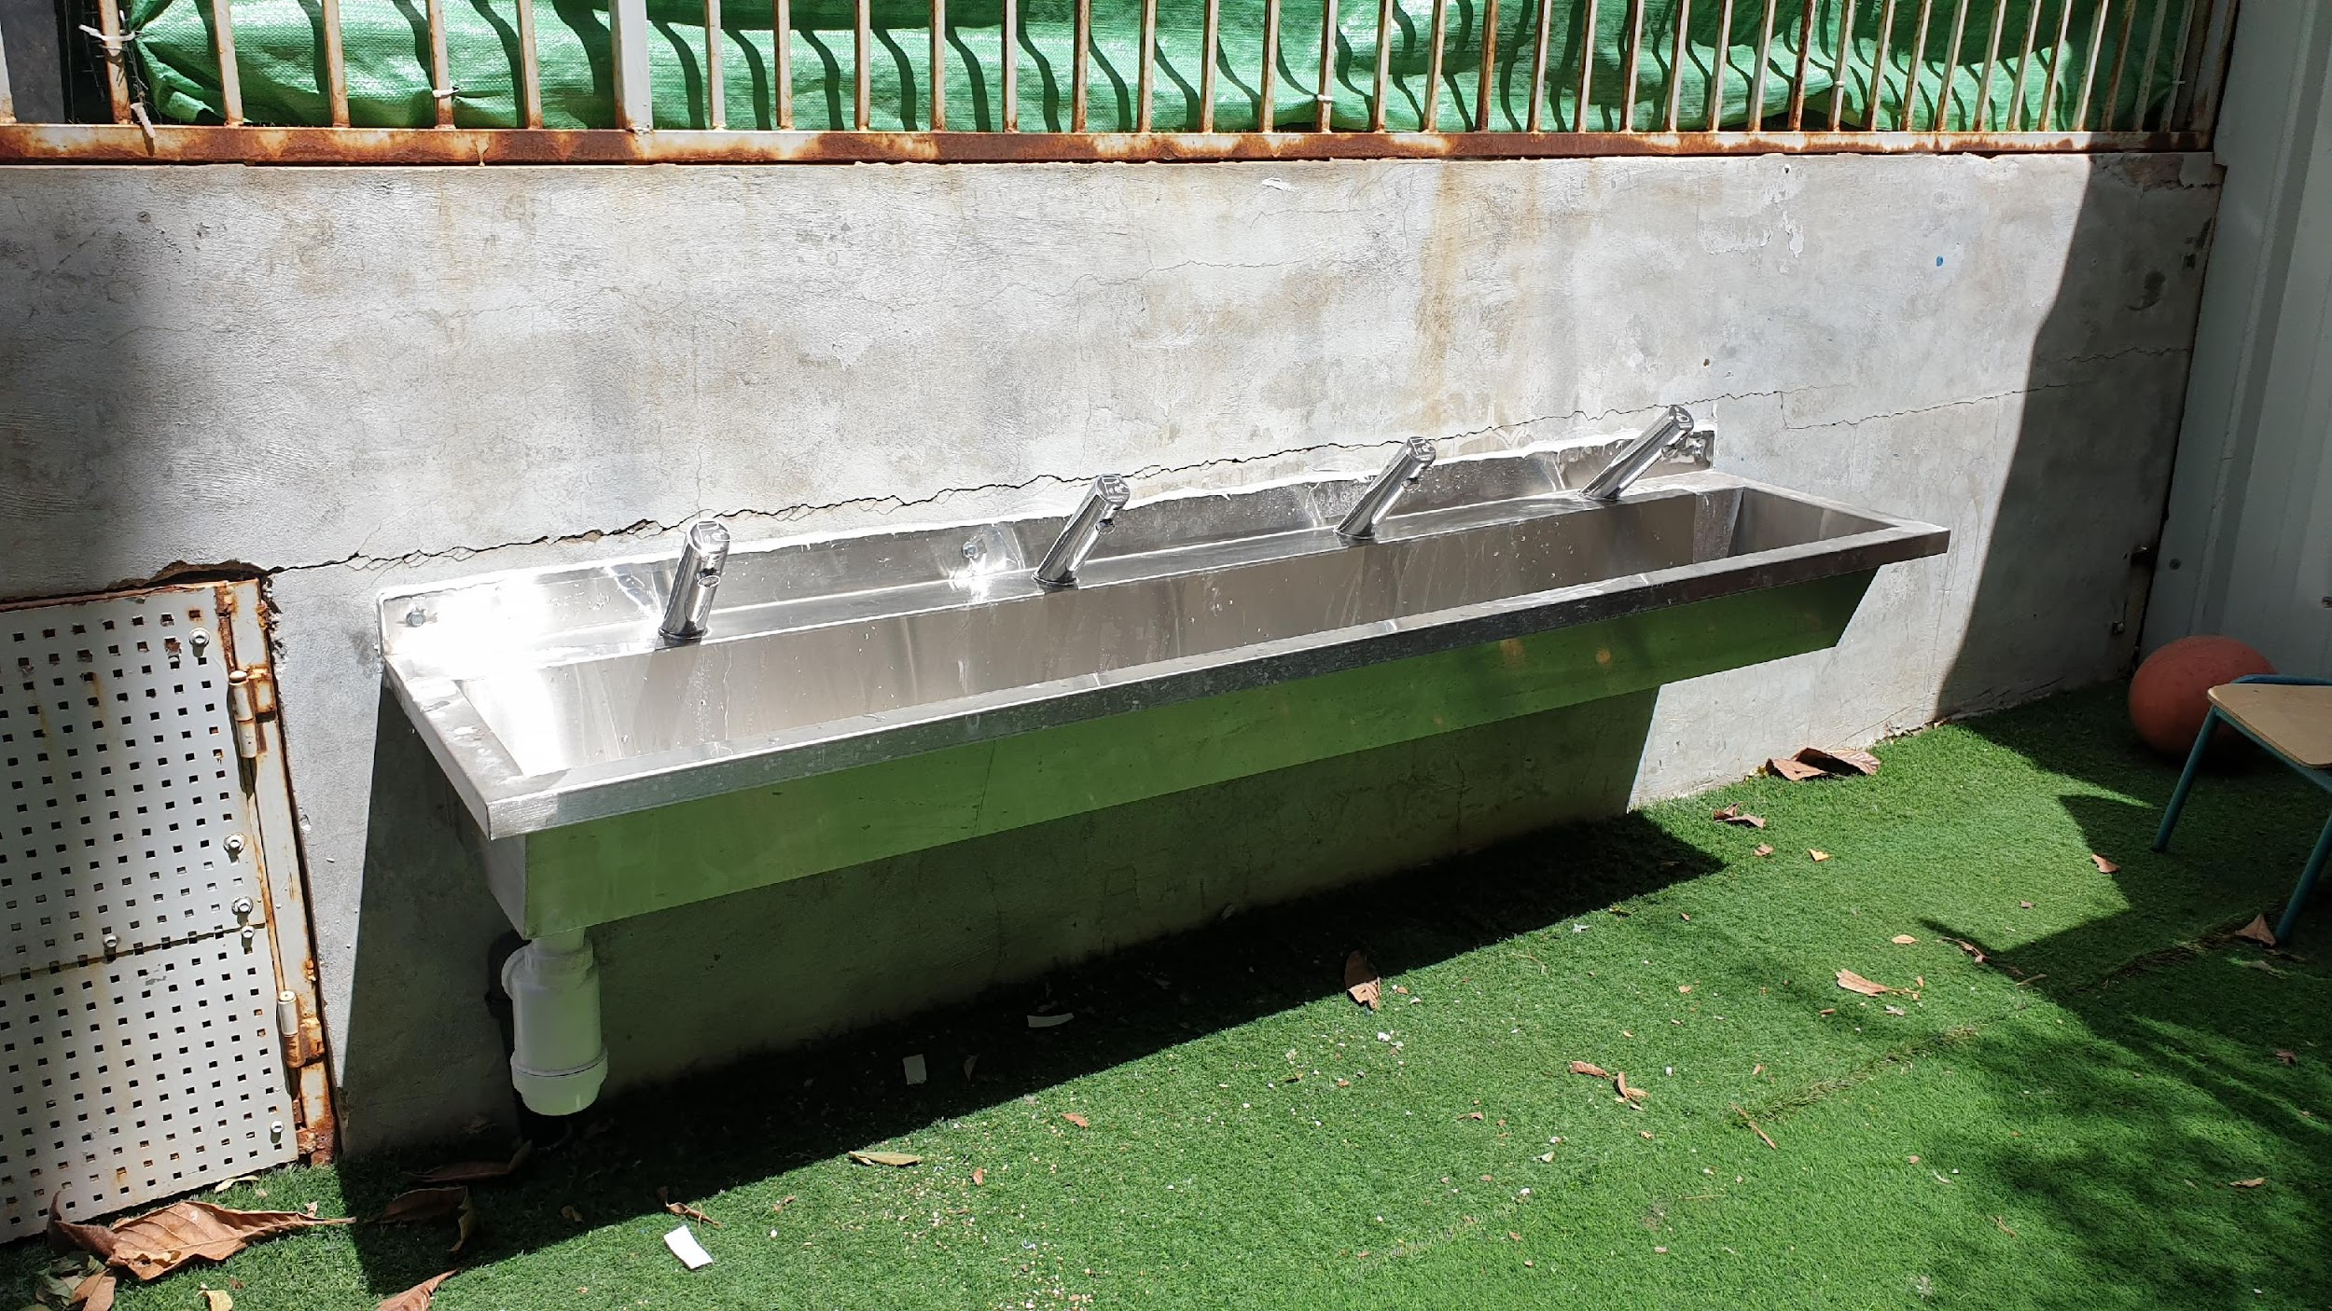
ثانياً- الأجهزة والمشتريات:
تم توريد 10 أجهزة صابون و4 حاملات محارم وميزاني حرارة اثنين و8 عبوات تعقيم و3 عبوات صابون و10 رولات محارم و35 قاطع بلاستيكي شفاف.
- مدرسة النظامية الثانوية
الأجهزة والمشتريات:
تم توريد 10 أجهزة صابون و3 عبوات تعقيم و10 عبوات صابون و44 سلة مهملات مختلفة الأحجام.
- مدرسة طلائع القدس الثانوية
الأجهزة والمشتريات:
تم توريد 7 أجهزة صابون و5 عبوات تعقيم و5 عبوات صابون.
- مدرسة الإيمان الأساسية للبنات
الأجهزة والمشتريات:
تم توريد 35 جهاز صابون و5 موازين حرارة و20 عبوة تعقيم و20 عبوة صابون و100 رول محارم.
- مدرسة الإيمان الثانوية للبنات
الأجهزة والمشتريات:
تم توريد 12 جهاز صابون و3 موازين حرارة و5 عبوات تعقيم و10 عبوات صابون و10 رولات محارم.
- مدرسة ذو النورين الثانوية
الأجهزة والمشتريات:
تم توريد 9 أجهزة صابون وميزاني حرارة اثنين و10 عبوات تعقيم و10 عبوات صابون و10 رولات محارم و30 قاطع بلاستيكي شفاف.
- دار الحكمة للبنين
الأجهزة والمشتريات:
تم توريد 7 أجهزة صابون و3 موازين حرارة و8 عبوات تعقيم و5 عبوات صابون و10 رولات محارم.
رابعاً: المدارس الواقعة في ضواحي القدس وعددها 21 وهي:

- مدرسة ذكور الشيخ سعد:
أولاً- الأعمال الميكانيكية:
تم تركيب 3 خزانات مياه جديدة وصيانة 3 خزانات مياه قائمة، مع استبدال 9 حنفيات للمشربية بأخرى time delay. قامت شركة الدلتا الحديثة للمقاولات والاستثمار بتنفيذ الأعمال المطلوبة.
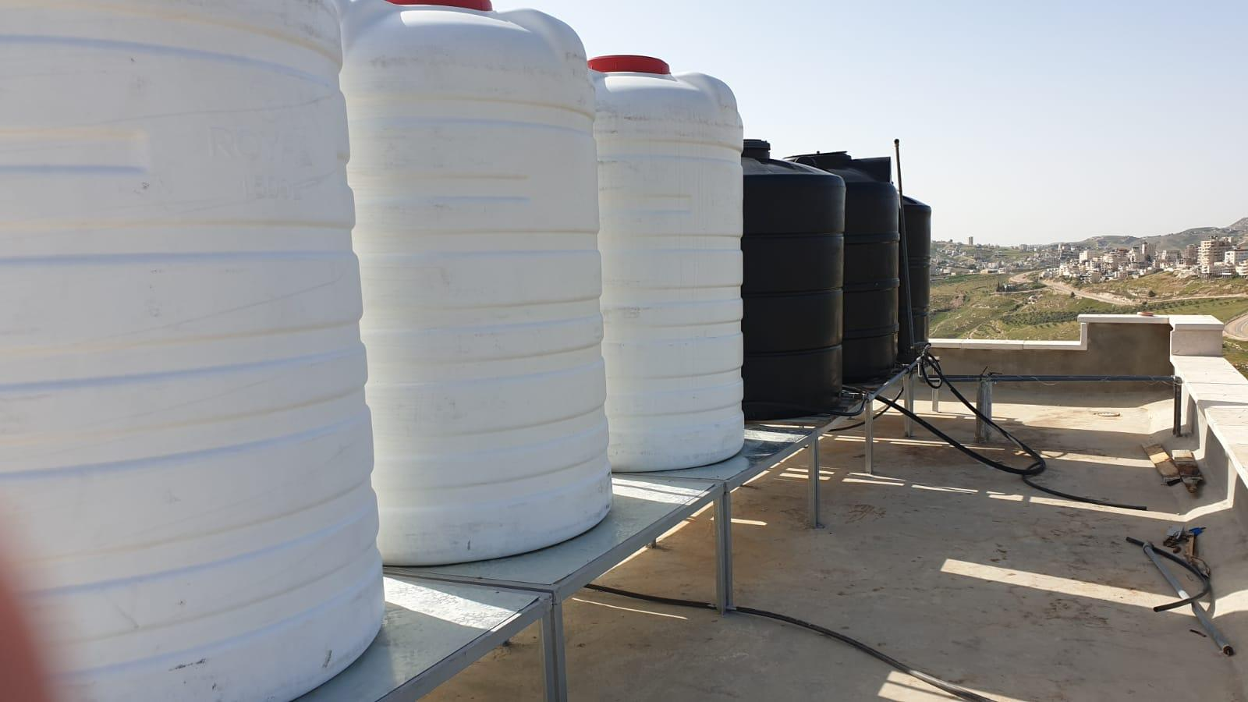

ثانياً- الأجهزة والمشتريات:
تم توريد 10 أجهزة صابون و6 عبوات تعقيم و4 عبوات صابون و10 رولات محارم.
- مدرسة بنات الشيخ سعد:
أولاً- الأعمال الميكانيكية:
تم فيها تركيب خزاني مياه اثنين جديدين، وصيانة 4 مغاسل واستبدال 3 حنفيات، وتنفيذ صيانة لـ 6 مراحيض ولمجمع المياه ولشبكة الصرف الصحي في الوحدات الصحية. قامت شركة الدلتا الحديثة للمقاولات والاستثمار بتنفيذ الأعمال المطلوبة.
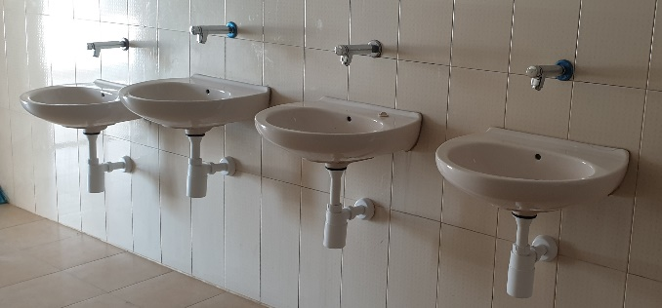 | 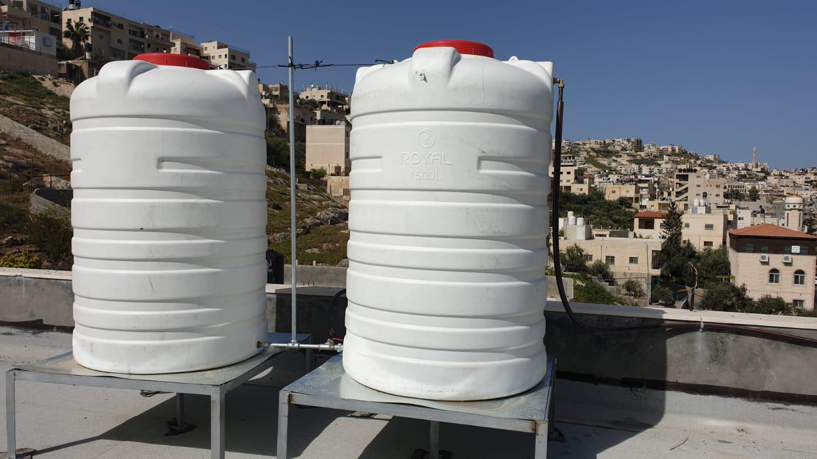
ثانياً- الأجهزة والمشتريات:
تم توريد 6 أجهزة صابون و19 جهاز تعقيم و44 عبوة تعقيم.
- مدرسة رياض الأقصى المختلطة:
أولاً- الأعمال الميكانيكية:
تم تركيب خزاني مياه اثنين جديدين من خلال شركة الأخوة للتعهدات العامة.
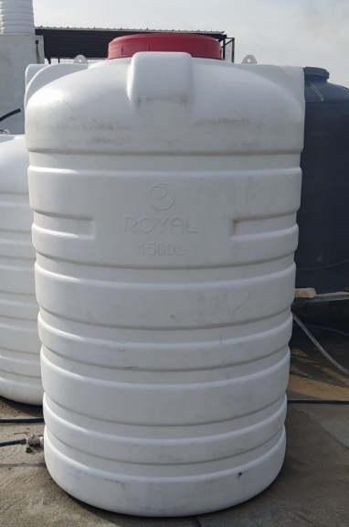
ثانياً- الأجهزة والمشتريات:
تم توريد 20 جهاز صابون و12 جهاز تعقيم و10 موازين حرارة و56 عبوة تعقيم و40 عبوة صابون و30 رول محارم و163 قاطع بلاستيكي شفاف.
- مدرسة الأيتام الإسلامية الصناعية:
أولاً- الأعمال الميكانيكية:
تم تركيب خزان مياه واحد جديد للوحدة الصحية الخارجية، وصيانة 15 مرحاض و11 مغسلة. قامت شركة الأخوة للتعهدات العامة بتنفيذ الأعمال المطلوبة.
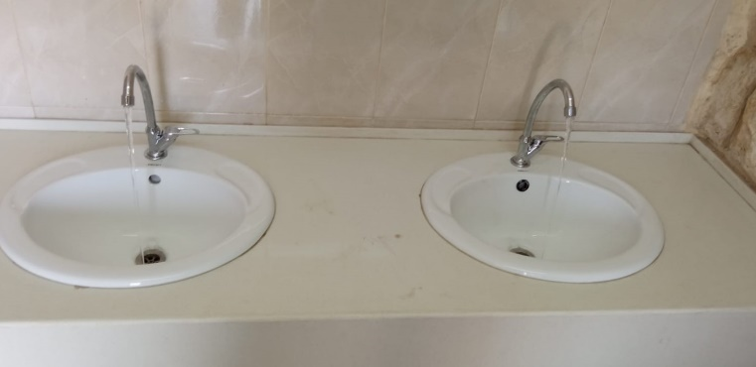  صيانة حنفيات | 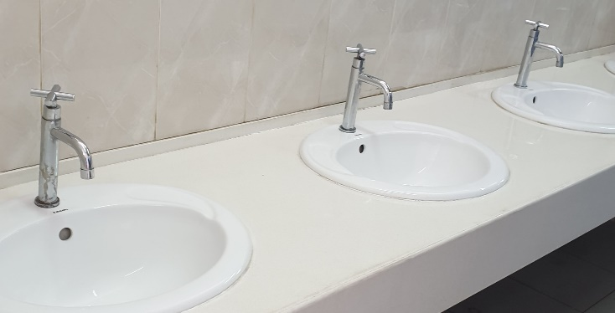  صيانة حنفيات
ثانياً- الأجهزة والمشتريات:
تم توريد 15 جهاز تعقيم و5 موازين حرارة و40 عبوة تعقيم و12 عبوة صابون و50 رول محارم و49 قاطع بلاستيكي شفاف.
- مدرسة المستقبل الأهلية ب:
أولاً- الأعمال الميكانيكية:
تم توريد وتركيب مشربية جديدة ستانلس ستيل بـ4 حنفيات تعمل على المجسات مع فلتر للمياه، مع استبدال 4 حنفيات للمشربية القائمة بأخرى Time delay، وصيانة مرحاضين وتركيب 5 أغطية لها. قامت شركة العُقاب للمقاولات والتعهدات العامة بتنفيذ الأعمال المطلوبة.
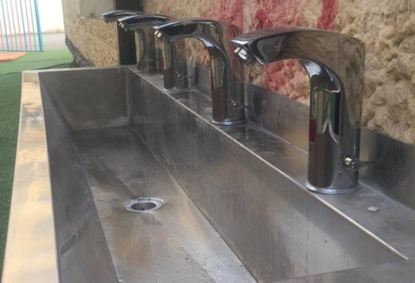 | 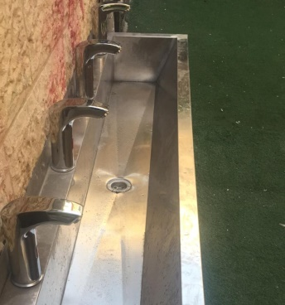
ثانياً- الأجهزة والمشتريات:
تم توريد 8 أجهزة صابون و12 جهاز تعقيم و4 موازين حرارة و24 عبوة تعقيم و6 عبوات صابون و20 رول محارم و137 قاطع بلاستيكي شفاف.
- مدرسة رواد المستقبل:
أولاً- الأعمال الميكانيكية:
تم تركيب خزان مياه واحد جديد، وصيانة 7 مغاسل و3 مراحيض مع تركيب 3 أغطية لها، بالإضافة إلى استبدال 9 حنفيات للمشربية القائمة بأخرى time delay جديدة. قامت شركة العُقاب للمقاولات والتعهدات العامة بتنفيذ الأعمال المطلوبة.
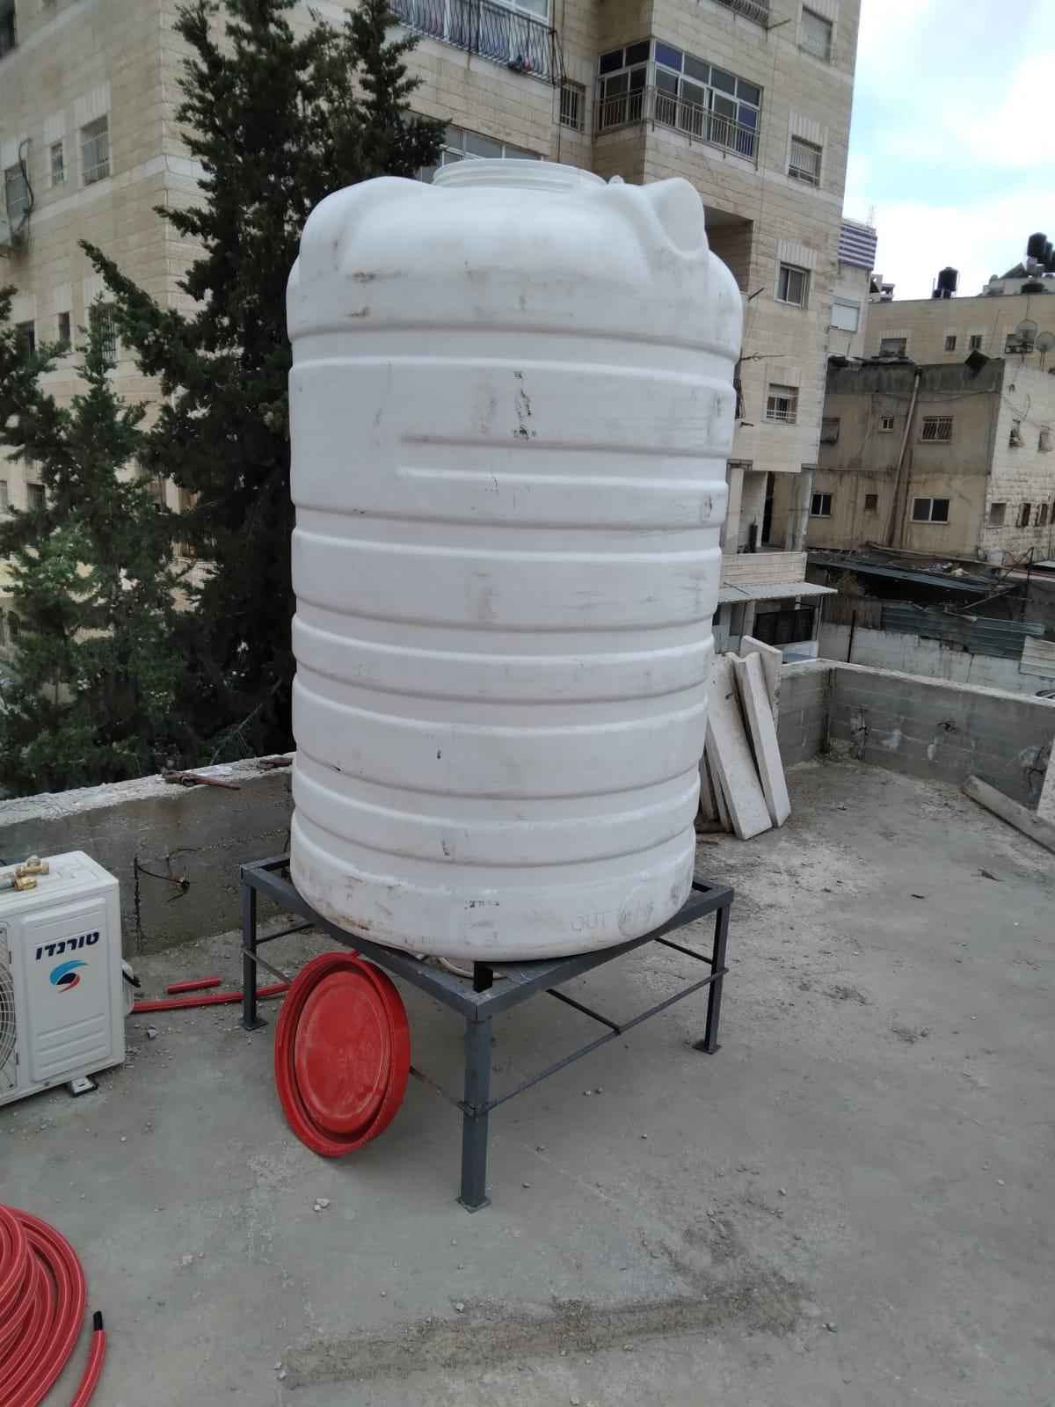 | 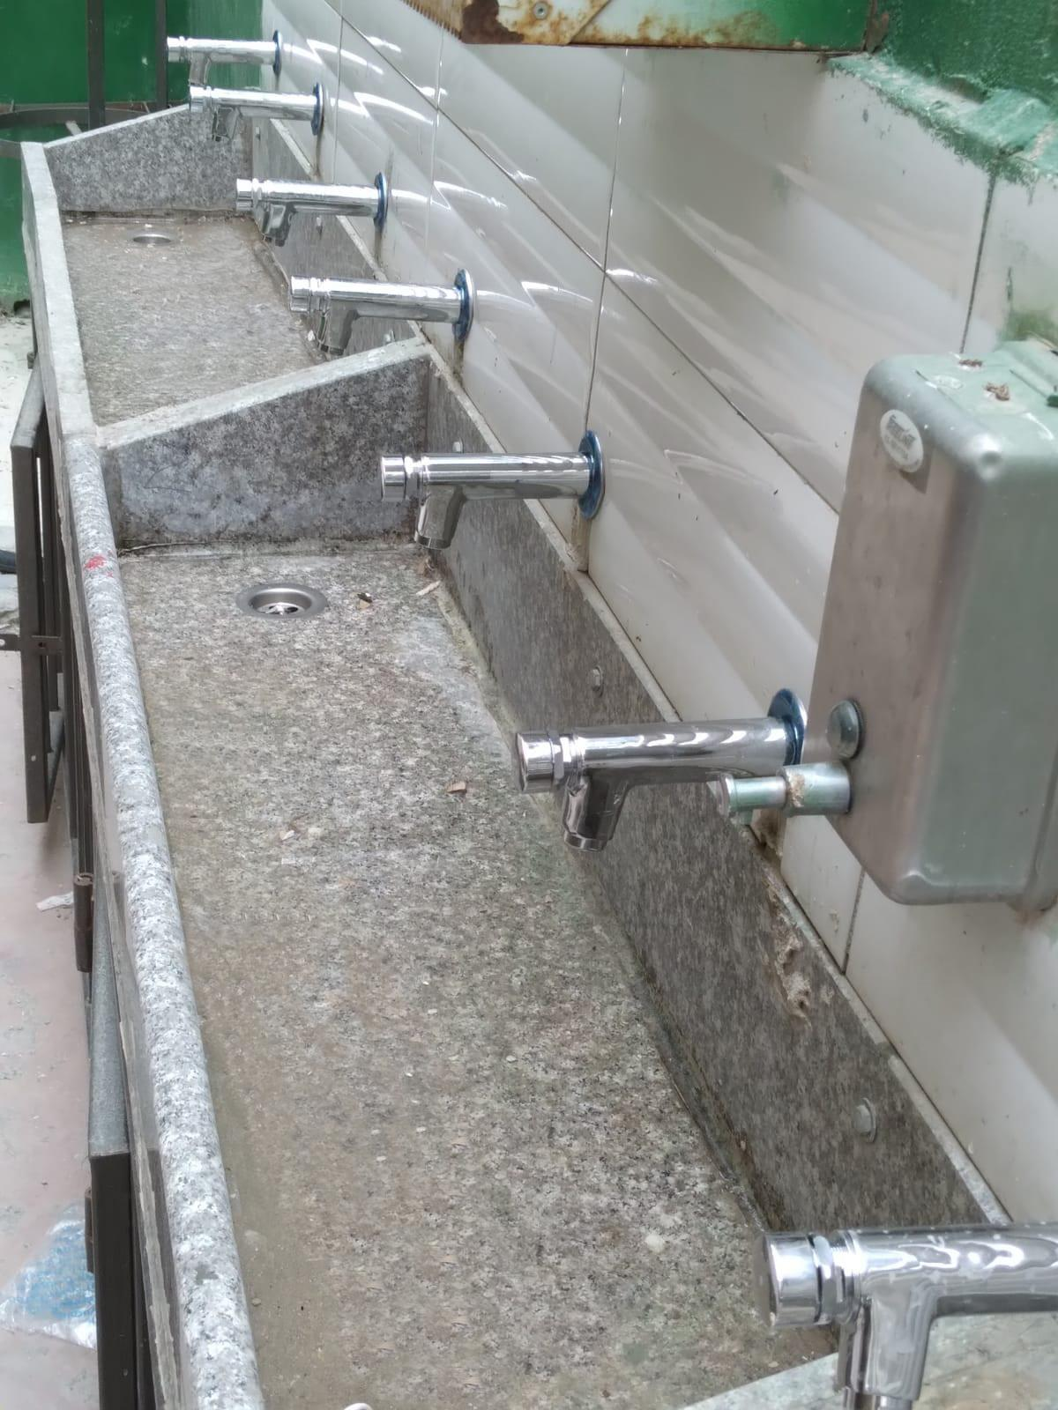
ثانياً- الأجهزة والمشتريات:
تم توريد 16 جهاز صابون و5 عبوات تعقيم و10 عبوات صابون و20 رول محارم.
- مدرسة المواكب الأمريكية:
أولاً- الأعمال الميكانيكية:
تم تركيب خزاني مياه اثنين جديدين وصيانة خزان واحد قائم، مع توريد وتركيب مشربيتين ستانلس ستيل (كل منهما بـ4 حنفيات تعمل على المجسات مع فلتر للمياه) ومضخة مياه واحدة جديدة، واستبدال 6 حنفيات مغاسل بأخرى time delay، بالإضافة إلى صيانة 3 مراحيض وتركيب 3 أغطية لها. قامت شركة العُقاب للمقاولات والتعهدات العامة بتنفيذ الأعمال المطلوبة.
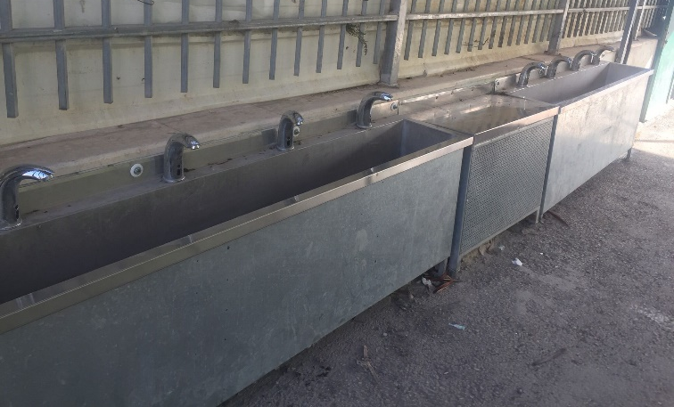 | 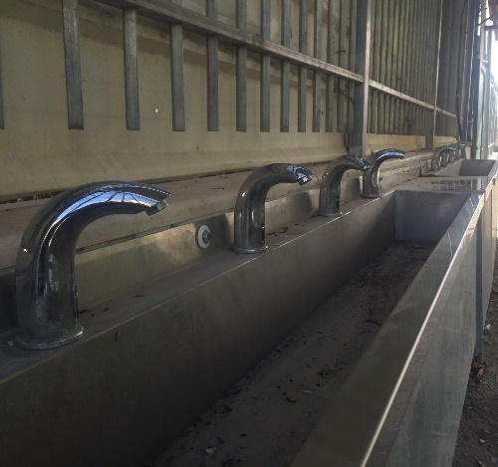
ثانياً- الأجهزة والمشتريات:
تم توريد 4 أجهزة صابون وميزاني حرارة اثنين و5 عبوات تعقيم و5 عبوات صابون و10 رولات محارم.
- مدرسة زهور الأقصى الإسلامية:
أولاً- الأعمال الميكانيكية:
تم تركيب خزان مياه واحد جديد بالإضافة إلى استبدال حنفيتين اثنتين للمغاسل بأخرى time delay، وذلك من خلال شركة كونتاكت للمقاولات والإعمار.
ثانياً- الأجهزة والمشتريات:
تم توريد 3 أجهزة صابون وميزاني حرارة اثنين و3 عبوات صابون.
- مدرسة المعالي الأساسية المختلطة:
أولاً- الأعمال الميكانيكية:
تم توريد وتشغيل مبرد مياه بأربع حنفيات داخل المبنى من خلال شركة كونتاكت للمقاولات والإعمار.
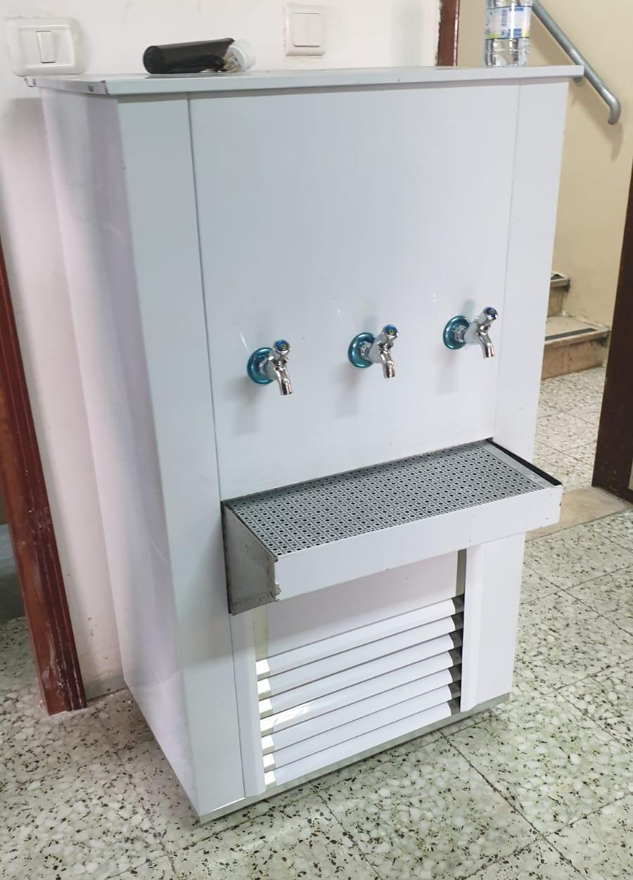
ثانياً- الأجهزة والمشتريات:
تم توريد 14 جهاز صابون و15 عبوة تعقيم و5 عبوات صابون و10 رولات محارم 17 سلة مهملات و13 حاوية مهملات خارجية و50 قاطع بلاستيكي شفاف.
- مدرسة أجيال القدس النموذجية:
أولاً- الأعمال الميكانيكية:
تم تركيب 5 خزانات مياه جديدة من خلال شركة كونتاكت للمقاولات والإعمار.
ثانياً- الأجهزة والمشتريات:
تم توريد 7 أجهزة صابون و29 جهاز تعقيم و6 موازين حرارة و66 عبوة تعقيم و5 عبوات صابون و10 رولات محارم.
- مدرسة جيل المستقبل الثانوية المختلطة:
أولاً- الأعمال الميكانيكية:
تم تركيب 4 خزانات مياه جديدة وصيانة 3 خزانات قديمة مع إعادة ترتيب شبك الخزانات، وصيانة 3 مراحيض وتوفير 3 أغطية لها، مع صيانة 6 مغاسل. قامت شركة الأخوة للتعهدات العامة بتنفيذ الأعمال المطلوبة.
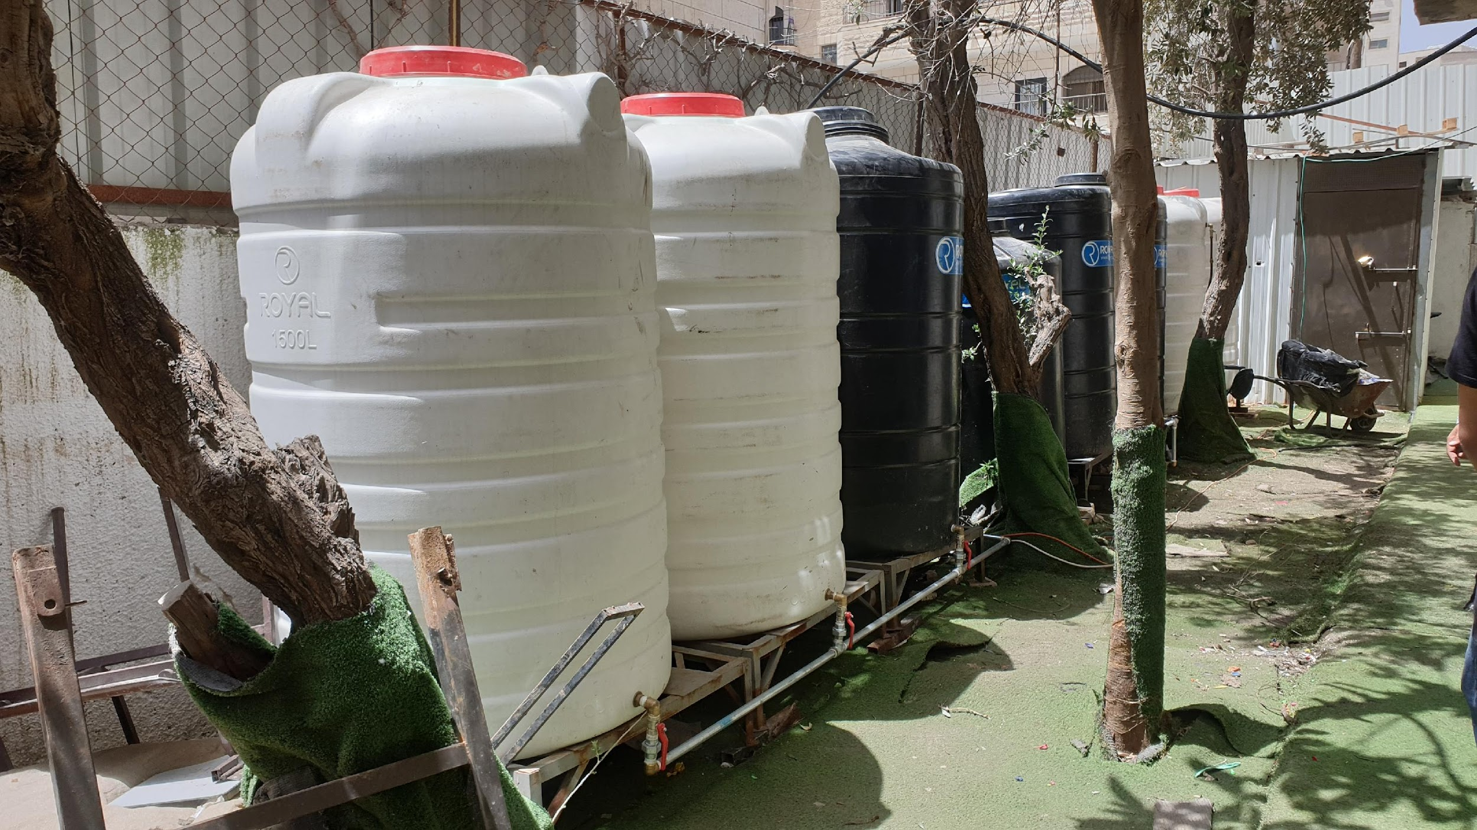
ثانياً- الأجهزة والمشتريات:
تم توريد 35 جهاز صابون و5 موازين حرارة و40 عبوة تعقيم و25 عبوة صابون و25 رول محارم و148 قاطع بلاستيكي شفاف.
- مدرسة جيل المستقبل للبنبن:
أولاً- الأعمال الميكانيكية:
تم تركيب 3 خزانات مياه جديدة مع صيانة 3 مرحيض وتوفير أغطية لها، وذلك من خلال شركة الدلتا الحديثة للمقاولات والاستثمار.
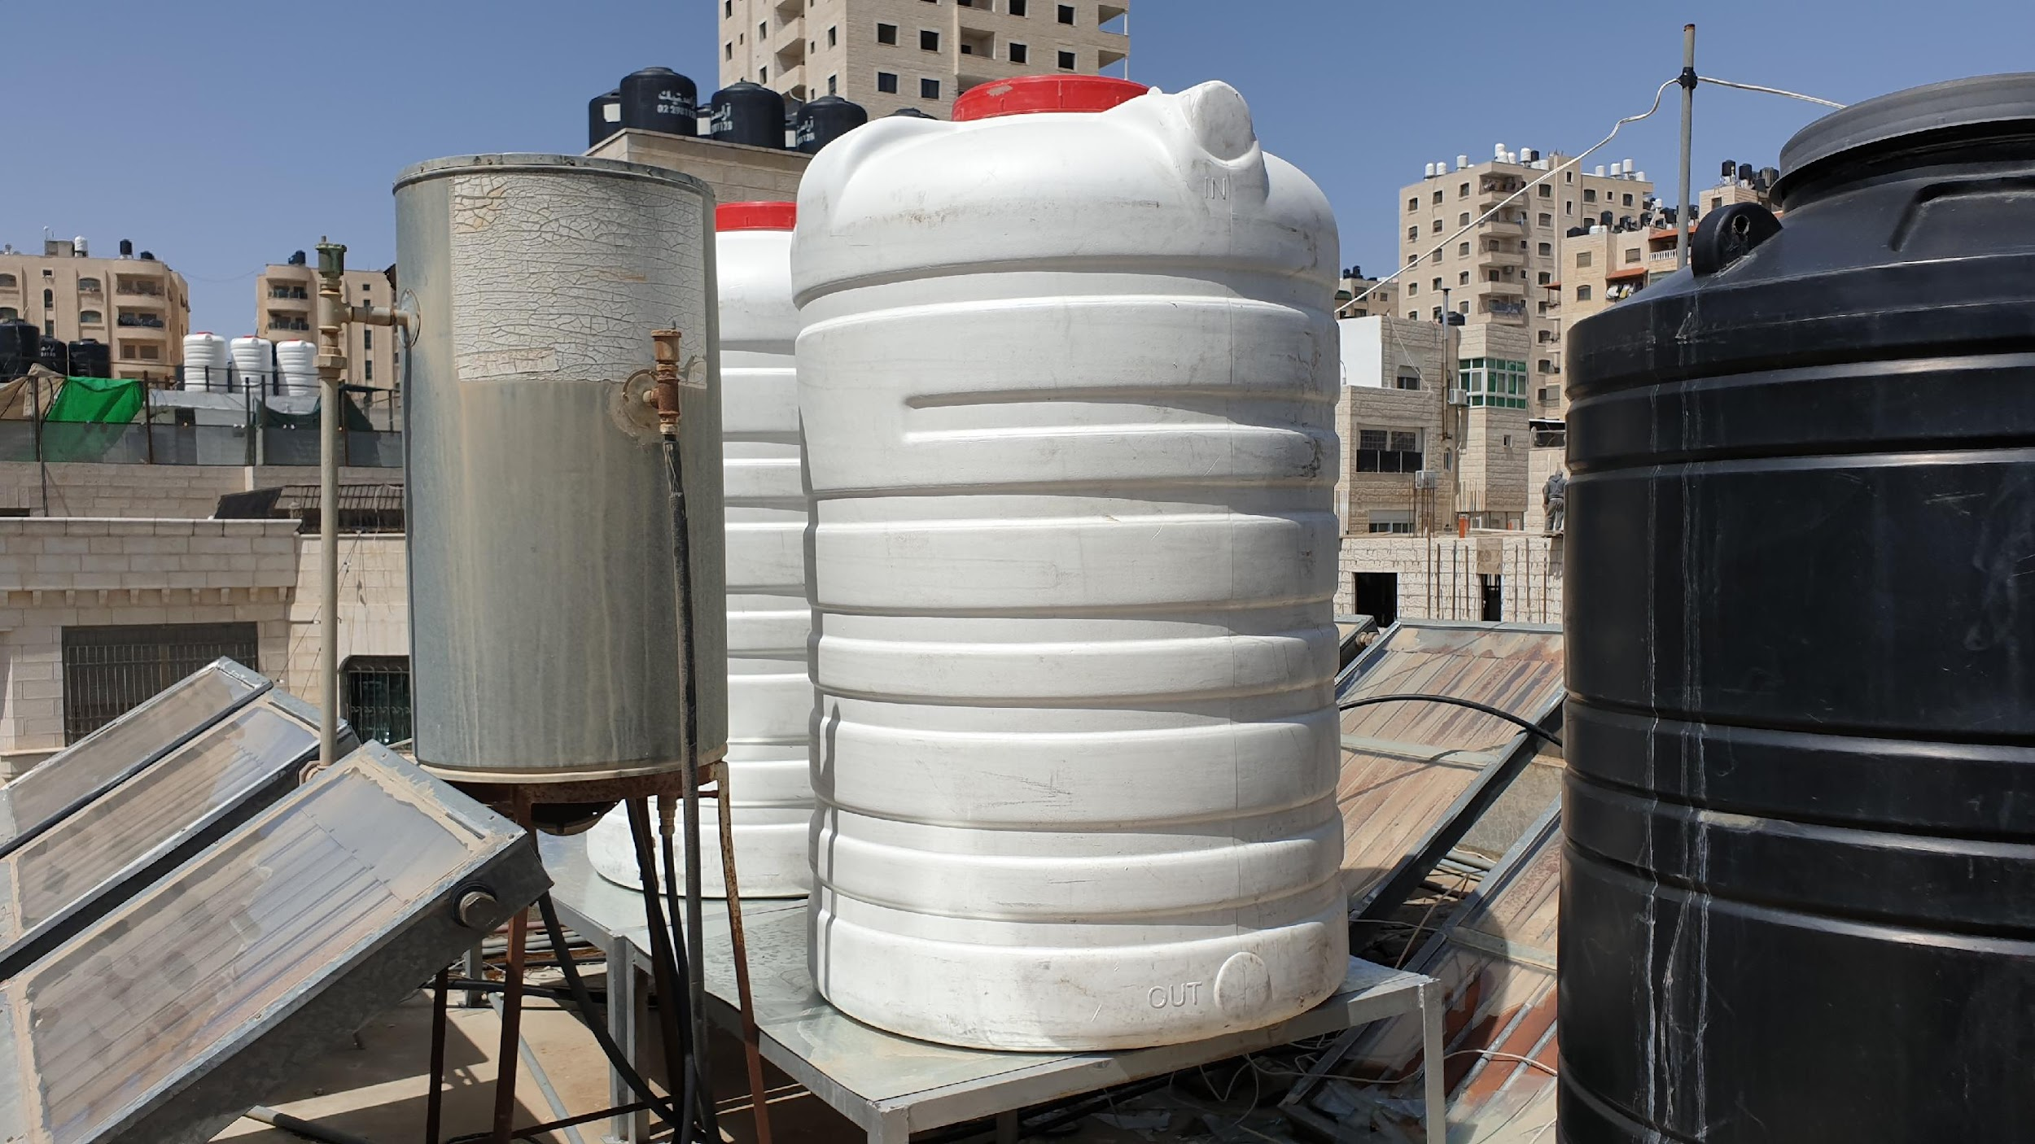  خزانان على سطح المبنى | خزان على سطح الوحدات الصحة الخارجية
ثانياً- الأجهزة والمشتريات:
تم توريد 90 قاطع بلاستيكي شفاف.
- مدرسة دار السلام التعليمية:
أولاً- الأعمال الميكانيكية:
تم تركيب 3 خزانات مياه جديدة من خلال شركة الدلتا الحديثة للمقاولات والاستثمار.
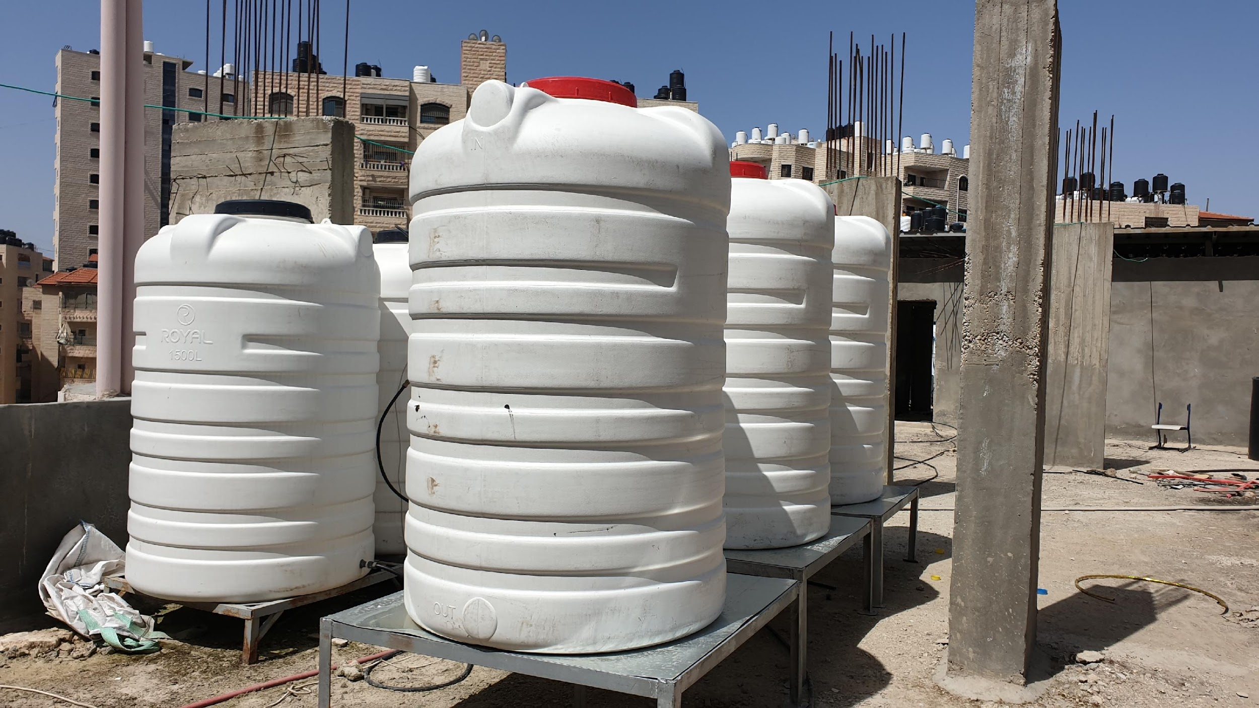
ثانياً: الأجهزة والمشتريات:
تم توريد 6 أجهزة صابون و18 جهاز تعقيم و38 عبوة تعقيم و4 عبوات صابون و14 رول محارم و20 سلة مهملات مختلفة الأحجام و89 قاطع بلاستيكي شفاف.
- مدرسة المسيرة الثانوية
الأجهزة والمشتريات:
تم توريد 6 أجهزة صابون و9 عبوات تعقيم و5 عبوات صابون و10 رولات محارم.
- مدرسة المعهد العربي
الأجهزة والمشتريات:
تم توريد 23 جهاز صابون وميزاني حرارة اثنين و10 عبوات تعقيم و8 عبوات صابون و12 رول محارم.
- مدرسة ذكور الأمة الثانوية
الأجهزة والمشتريات:
تم توريد 15 جهاز صابون و20 عبوة تعقيم و10 عبوات صابون و20 رول محارم.
- مدرسة ذكور الأمة الأساسية
الأجهزة والمشتريات:
تم توريد 18 جهاز صابون و4 موازين حرارة و10 عبوات تعقيم و5 عبوات صابون و10 رولات محارم.
- مدرسة ذكور حسني الاشهب الأساسية
الأجهزة والمشتريات:
تم توريد 6 أجهزة صابون و4 موازين حرارة و6 عبوات تعقيم و5 عبوات صابون و10 رولات محارم.
- مدرسة ذكور البيروني الأساسية
الأجهزة والمشتريات:
تم توريد 4 أجهزة صابون و4 حاملات محارم و4 موازين حرارة وعبوتي تعقيم اثنتين و4 عبوات صابون و20 رول محارم و10 حاويات مهملات خارجية.
- مدرسة زهرة المدائن الأساسية
الأجهزة والمشتريات:
تم توريد 10 أجهزة صابون و14 جهاز تعقيم و4 موازين حرارة و32 عبوة تعقيم و6 عبوات صابون و5 قواطع بلاستيكية شفافة.
- مدرسة القدس الإسلامية
الأجهزة والمشتريات:
تم توريد 12 جهاز صابون و4 موازين حرارة و7 عبوات تعقيم و12 عبوة صابون 28 سلة مهملات و6 حاويات مهملات خارجية و15 قاطع بلاستيكي شفاف.
فيما يلي صور عامة للمشتريات التي تمت في المدارس ضمن هذا المشروع :
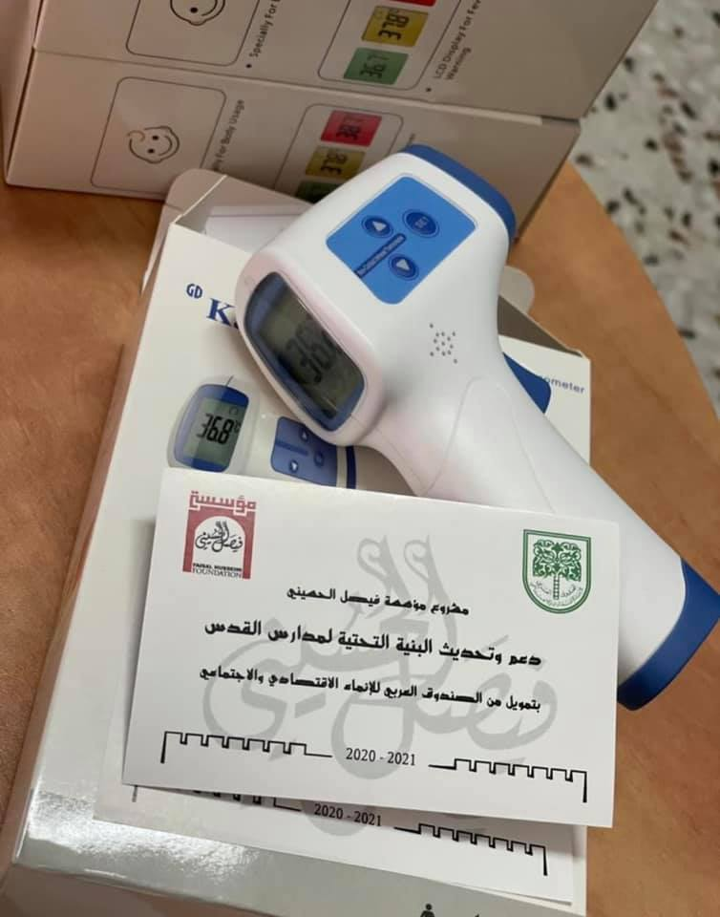 | 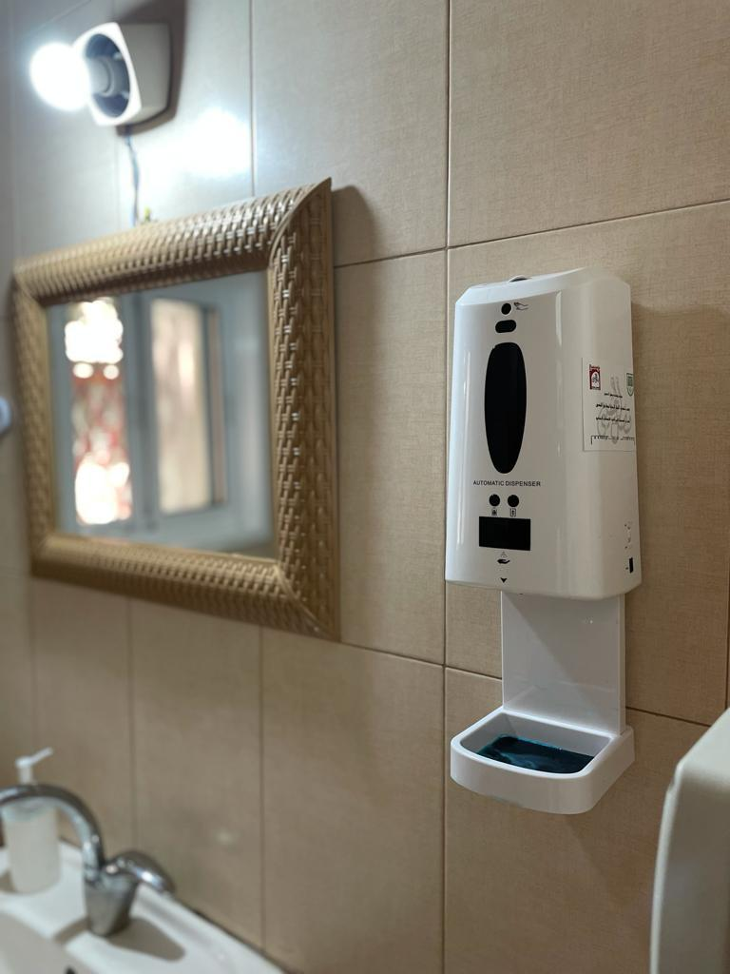
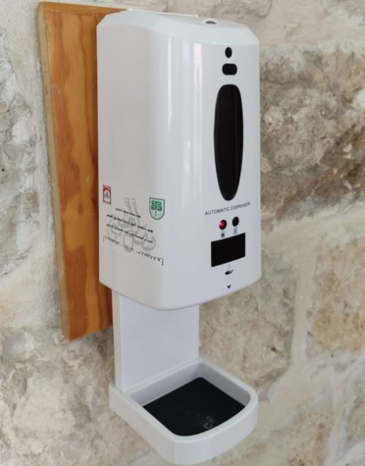 | 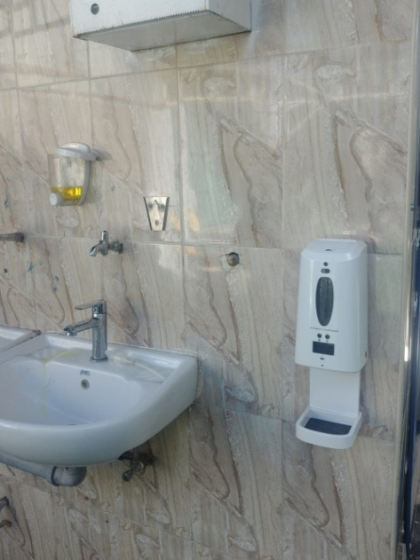

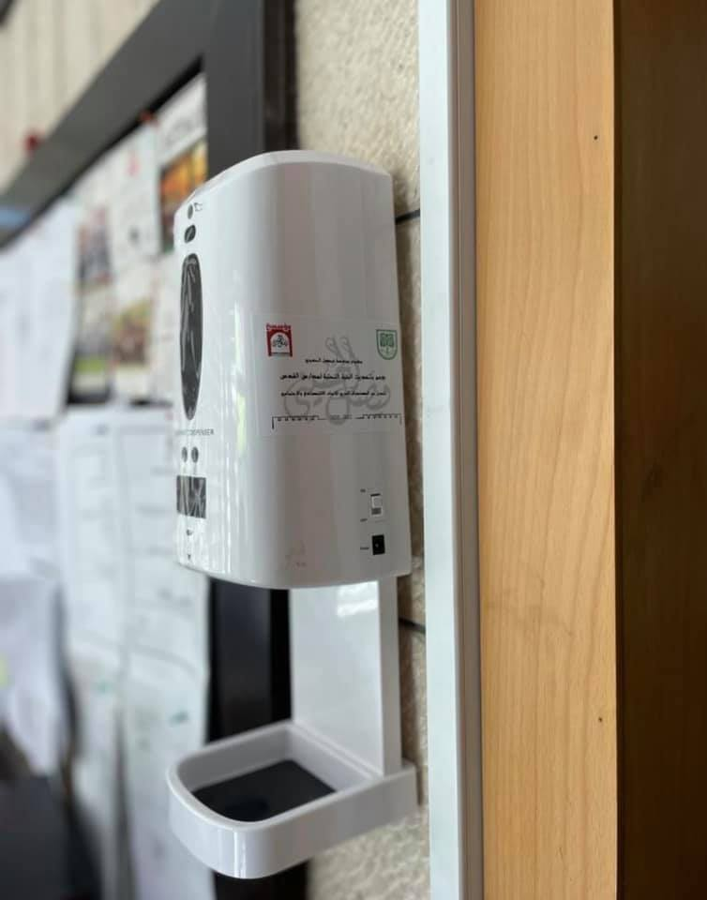
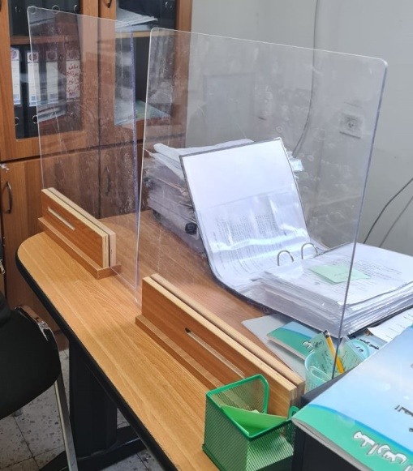 | 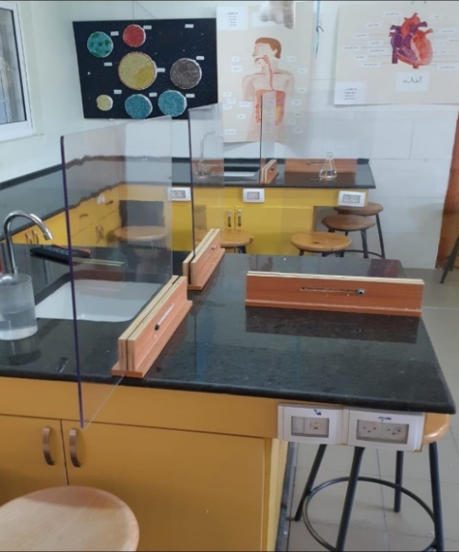

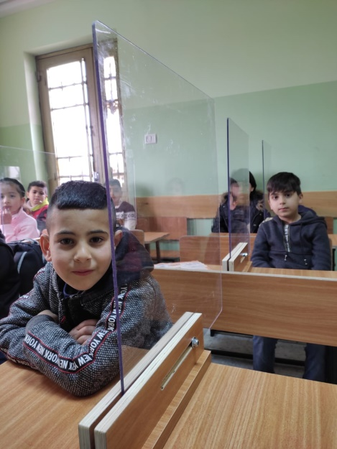
* يرجى عدم استخدام الصور التي تحتوي على الأطفال

